|  |
| --- |
| BỘ GIÁO DỤC VÀ ĐÀO TẠO  **TRƯỜNG ĐẠI HỌC SƯ PHẠM KỸ THUẬT HƯNG YÊN**  **NGUYỄN MINH HIỀN**  **LÊ THỊ ÁNH**  **TRẦN THU HÀ**  **PHÂN TÍCH THIẾT KẾ VÀ XÂY DỰNG PHẦN MỀM QUẢN LÝ CỬA HÀNG BÁN VĂN PHÒNG PHẨM**  **BÀI TẬP LỚN**  **MÔN HỌC: PHÂN TÍCH THIẾT KẾ**  **HƯỚNG ĐỐI TƯỢNG VỚI UML**  **HƯNG YÊN - 2024** |
| **BỘ GIÁO DỤC VÀ ĐÀO TẠO**  **TRƯỜNG ĐẠI HỌC SƯ PHẠM KỸ THUẬT HƯNG YÊN**  **NGUYỄN MINH HIỀN**  **LÊ THỊ ÁNH**  **TRẦN THU HÀ**  **PHÂN TÍCH THIẾT KẾ VÀ XÂY DỰNG PHẦN MỀM QUẢN LÝ CỬA HÀNG BÁN VĂN PHÒNG PHẨM**  NGÀNH: CÔNG NGHỆ THÔNG TIN  **BÀI TẬP LỚN**  **MÔN HỌC: PHÂN TÍCH THIẾT KẾ**  **HƯỚNG ĐỐI TƯỢNG VỚI UML**  **GIÁO VIÊN**  **ĐÀO ANH HIỂN**  **HƯNG YÊN - 2024** | |

Nhận xét của giảng viên 1 đánh giá:

.................................................................................................................................................. ..................................................................................................................................................

..................................................................................................................................................

..................................................................................................................................................

..................................................................................................................................................

Ký và ghi họ tên

Nhận xét của giảng viên 2 đánh giá:

..................................................................................................................................................

..................................................................................................................................................

..................................................................................................................................................

..................................................................................................................................................

..................................................................................................................................................

..................................................................................................................................................

..................................................................................................................................................

Ký và ghi họ tên

**LỜI CAM ĐOAN**

Em xin cam đoan bài tập lớp môn Phân tích thiết kế hệ thống có tên “Phân tích thiết kế và xây dựng phần mềm quản lý cửa hàng bán văn phòng phẩm” là sản phẩm của bản thân. Những phần sử dụng tài liệu tham khảo trong bài tập lớn đã được nêu rõ trong phần tài liệu tham khảo. Các số liệu, kết quả trình bày trong bài tập lớn là hoàn toàn trung thực, nếu sai em xin chịu hoàn toàn trách nhiệm và chịu mọi kỷ luật của bộ môn và nhà trường đề ra.

*Hà Nội, ngày … tháng … năm 2023*

Sinh viên

Họ và tên sinh viên

**MỤC LỤC**

[DANH SÁCH BẢNG BIỂU 8](#_Toc143587128)

[DANH SÁCH TỪ VIẾT TẮT 9](#_Toc143587129)

[CHƯƠNG 1 ĐẶC TẢ YÊU CẦU 10](#_Toc143587130)

[1.1 Mô tả bài toán. 10](#_Toc143587131)

[1.2 Đặc tả yêu cầu phần mềm 12](#_Toc143587132)

[1.2.1 Các yêu cầu chức năng 12](#_Toc143587133)

[1.2.2 Các đặc tả ca sử dụng 14](#_Toc143587134)

[1.1. Scenarios 14](#_Toc143587135)

[1.3 Biểu đồ lớp thực thể 14](#_Toc143587137)

[CHƯƠNG 2 PHÂN TÍCH CA SỬ DỤNG 16](#_Toc143587138)

[2.1 Các kịch bản ca sử dụng 16](#_Toc143587139)

[2.2 Biểu đồ phân tích ca sử dụng 17](#_Toc143587143)

[2.3 Biểu đồ trạng thái 18](#_Toc143587144)

[CHƯƠNG 3 THIẾT KẾ VÀ MÃ HÓA 20](#_Toc143587145)

[3.1 Biểu đồ tuần tự 20](#_Toc143587146)

[3.2 Biểu đồ lớp thiết kế 20](#_Toc143587147)

[3.3 Biểu đồ hoạt động của use case/ hệ thống/ phương thức 21](#_Toc143587148)

[3.4 Biểu đồ thành phần 22](#_Toc143587149)

[3.5 Biểu đồ triển khai 23](#_Toc143587150)

[3.6 Ánh xạ sang mã nguồn 23](#_Toc143587151)

[TÀI LIỆU THAM KHẢO 25](#_Toc143587152)

DANH SÁCH HÌNH VẼ

[Hình 2‑1: Giao diện quản lý khoản chi](#_Toc388683110) 15

[Hình 2‑2: Giao diện quản lý khoản thu](#_Toc388683111) 18

[Hình 2‑3: Giao diện quản lý ngân sách](#_Toc388683112) 20

DANH SÁCH BẢNG BIỂU

[Bảng 2‑1: lớp khoản thu: txtkhoanthu](#_Toc388683208) 21

[Bảng 2‑2: lớp khoản chi: txtkhoanchi 23](#_Toc388683209)

DANH SÁCH TỪ VIẾT TẮT

|  |  |  |
| --- | --- | --- |
| Từ viết tắt | Từ đầy đủ | Giải thích |
| CMS | Content Management System | Hệ quản trị nội dung |
|  |  |  |
|  |  |  |
|  |  |  |
|  |  |  |
|  |  |  |
|  |  |  |
|  |  |  |
|  |  |  |

ĐẶC TẢ YÊU CẦU

## [Mô tả bài toán.](#_Toc21166970)

Xây dựng hệ thống quản lý cửa hàng bán văn phòng phẩm gồm các hoạt động quản lý thông tin nhân viên (chỉ dành cho chủ cửa hàng), quản lý thông tin hàng hóa, quản lý danh mục, quản lý thông tin nhà cung cấp (chỉ dành cho chủ cửa hàng), quản lý hoạt động nhập và bán hàng và thống kê:

* Chủ cửa hàng khi thuê một nhân viên mới sẽ tiến hành đăng kí thông tin cho nhân viên gồm mã nhân viên được tạo tự động, tên nhân viên, quê quán, địa chỉ, email, tình trạng, ngày bắt đầu làm việc và lương. Nhân viên sau khi đã được đăng kí thông tin sẽ tiến hành đăng kí tài khoản với tên đăng nhập và mật khẩu. Sau khi đăng kí thành công, nhân viên tiến hành đăng nhập để thực hiện việc nhập và bán hàng. Nhân viên có thể xem thông tin cá nhân nhưng không thể thay đổi và chỉ có chủ cửa hàng mới có thể thay đổi thông tin của nhân viên và xem danh sách các nhân viên đã đăng kí tài khoản. Ngoài ra, nhân viên có thể khôi phục mật khẩu trong trường hợp quên mật khẩu. Khi nhân viên, nghỉ việc thì chủ cửa hàng sẽ thay đổi trạng thái của nhân viên và tài khoản của nhân viên đó sẽ bị chuyển về trạng thái dừng hoạt động. Các nhân viên khi đăng nhập không thể thay đổi thông tin người thực hiện và chỉ có thể xem được các đơn hàng do chính nhân viên đó thực hiện. Mỗi nhân viên chỉ có duy nhất một tài khoản và khi thực hiện đăng kí tài khoản cần nhập chính xác mã nhân viên đã được lưu trước đó. Ngoài ra, trong trường hợp cần khôi phục mật khẩu cần cung cấp chính xác gmail trước đó để thực hiện nhận mã xác nhận.
* Mỗi nhà cung cấp sẽ được lưu các thông tin gồm (mã nhà cung cấp, tên nhà cung cấp, số điện thoại, địa chỉ). Khi cửa hàng nhập hàng từ nhà cung cấp, chủ cửa hàng sẽ tiến hành nhập thông tin nếu đó là nhà cung cấp mới hoặc sẽ tiến hành thêm thông tin của nhà cung cấp đó vào hóa đơn nhập. Chủ cửa hàng có thể xem danh sách thông tin các nhà cung cấp và sửa đổi thông tin của nhà cung cấp và tiến hành tìm kiếm theo tên. Ngoài ra, có thể xóa các thông tin nhà cung cấp nếu nhà cung cấp đó không chưa có đơn hàng nào với cửa hàng.
* Với những sản phẩm mới được nhập vào và có trong danh mục, nhân viên nhập thông tin cho mặt hàng (mã mặt hàng, mã danh mục, tên mặt hàng, số lượng, giá tiền, mô tả). Trong trường hợp, mặt hàng mới chưa có trong danh mục, nhân viên sẽ tạo một danh mục mới cho mặt hàng gồm (mã danh mục, tên danh mục). Khi mới nhập thông tin số lượng của mặt hàng sẽ mặc định bằng 0 và không thể bị chỉnh sửa. Số lượng sẽ tự động được cập nhật khi tiến hành hoạt động mua và bán hàng. Có thể tìm kiếm mặt hàng thông qua tên mặt hàng và danh mục. Có thể sửa tên danh mục và xóa danh mục nếu danh mục đó không có mặt hàng nào. Tương tự, nếu mặt hàng không chưa được được nhập hoặc bán thì có thể bị xóa. Có thể chỉnh sửa giá cả, mô tả và thay đổi danh mục của mặt hàng. Ngoài ra, có thể xem danh sách các mặt hàng và danh mục đang tồn tại trong hệ thống. Giá của mặt hàng chỉ có thể được điều chỉnh bởi quản lý.
* Với mặt hàng mới được nhập vào và có trong danh mục, nhân viên nhập thông tin cho mặt hàng (mã mặt hàng, mã danh mục, tên mặt hàng, số lượng, giá tiền, mô tả). Trong trường hợp, mặt hàng mới chưa có trong danh mục, nhân viên sẽ tạo một danh mục mới cho mặt hàng gồm (mã danh mục, tên danh mục, mô tả). Khi mới nhập thông tin số lượng của mặt hàng sẽ mặc định bằng 0 và không thể bị chỉnh sửa. Số lượng sẽ tự động được cập nhật khi tiến hành hoạt động mua và bán hàng. Có thể tìm kiếm mặt hàng thông qua tên mặt hàng và danh mục. Có thể sửa tên danh mục và xóa danh mục nếu danh mục đó không có mặt hàng nào. Tương tự, nếu mặt hàng chưa được được nhập hoặc bán thì có thể bị xóa. Có thể chỉnh sửa giá cả, mô tả và thay đổi danh mục của mặt hàng. Ngoài ra, có thể xem danh sách các mặt hàng và danh mục đang tồn tại trong hệ thống. Giá của mặt hàng chỉ có thể được điều chỉnh bởi chủ cửa hàng.
* Khi tiến hành lập đơn hàng nhập gồm (mã đơn hàng nhập, mã nhà cung cấp, mã nhân viên thực hiện, ngày nhập) thì mã nhân viên và ngày nhập không thể thay đổi và tự động điền mã của nhân viên thực hiện và thời gian tiến hành nhập hàng. Nhân viên chọn đơn vị cung cấp và chọn mặt hàng được nhập và điền các thông tin chi tiết đơn hàng nhập (mã đơn hàng nhập, mã mặt hàng, số lượng, giá tiền). Khi đó, danh sách mặt hàng trong đơn hàng nhập sẽ gồm thông tin mặt hàng được nhập, số lượng (luôn lớn hơn 0) và thành tiền. Trong hóa đơn sẽ tự động tính tổng số lượng và thành tiền cho cả đơn hàng. Thông tin về đơn hàng nhập và không thể được sửa hay bị xóa. Các chi tiết đơn hàng trong một đơn hàng nhập có thể được tìm kiếm qua tên sản phẩm.
* Khi tiến hành lập đơn hàng bán (mã đơn hàng bán, mã nhân viên thực hiện, tên khách hàng ,ngày bán) thì tương tự với đơn hàng nhập và có bao gồm chi tiết đơn hàng bán (mã đơn hàng bán, mã mặt hàng, số lượng, giá tiền). Tuy nhiên, tên khách hàng có thể bỏ trống nếu khách hàng không tiết lộ tên. Sau khi tạo đơn hàng thành công sẽ tự động in hóa đơn. Chỉ có thể in hóa đơn khi đơn hàng đã được tạo thành công. Không thể bán một sản phẩm đã hết hàng hoặc không đủ số lượng. Các chi tiết đơn hàng trong một đơn hàng bán có thể được tìm kiếm qua tên sản phẩm.
* Trước khi tạo đơn hàng nhập hay đơn hàng bán, các thông tin sản phẩm trong đơn hàng có thể được thêm, sửa và xóa. Và sau khi đã tạo đơn hàng nhập/bán thành công sẽ không thể cập nhật lại các chi tiết trong đơn hàng.
* Nếu người thực hiện lập đơn hàng là chủ cửa hàng thì tại thông tin nhân viên thực hiện lập đơn hàng sẽ hiển thị “Mã nhân viên: NV00 ” và tên nhân viên thực hiện sẽ bị bỏ trống
* Các thống kê trong cửa hàng sẽ thống kê theo ngày, theo tháng và theo năm. Thống kê các mặt hàng bán chạy, thống kê các danh mục được bán nhiều nhất, thống kê tổng tiền nhập và tiền bán, hiển thị biểu đồ cho thống kê doanh thu , hiển thị danh sách các đơn hàng theo từng nhân viên. Riêng với hiển thị danh sách các đơn hàng theo nhân viên thì chỉ có chủ cửa hàng mới có thể xem.
* Chủ cửa hàng có tài khoản mặc định là “admin” với mật khẩu là “123”.

## Đặc tả yêu cầu phần mềm

* Biểu đồ tổng quát

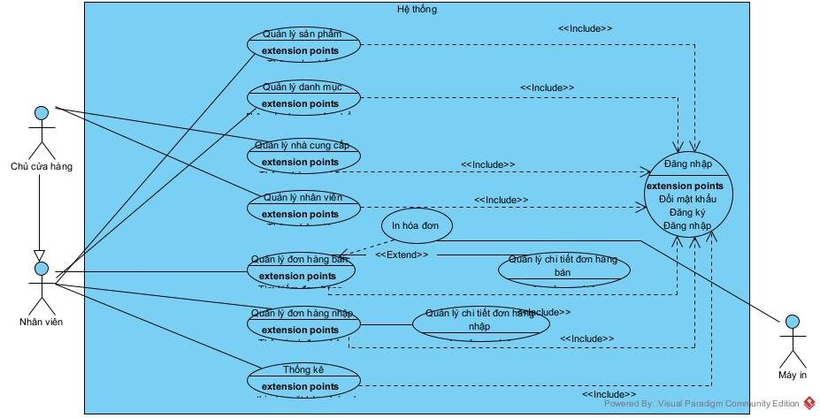

Hình 2‑1: Biểu đồ use case tổng quát

Biểu đồ tổng quát trang quản trị như Hình 2-1 gồm các chức năng chính như sau: Quản lý danh mục, quản lý sản phẩm, quản lý nhà cung cấp, quản lý nhân viên, quản lý hoá đơn nhập và chi tiết hoá đơn nhập, hoá đơn bán và chi tiết hoá đơn bán, thống kê . Tất cả các chức năng này đều yêu cầu phải đăng nhập.

* Biểu đồ phân rã của use case Quản lý danh mục

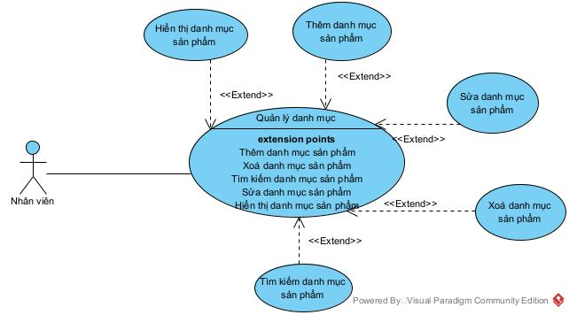

Hình 2‑2: Biểu đồ phân rã use case Quản lý danh mục

Hình 2-2 thể hiện biểu đồ phân rã của use case Quản lý danh mục, gồm các use case phân rã là: Hiển thị danh mục sản phẩm, thêm danh mục sản phẩm, sửa danh mục sản phẩm, xoá danh mục sản phẩm, tìm kiếm danh mục sản phẩm

* Biểu đồ phân rã của use case Quản lý đơn hàng nhập

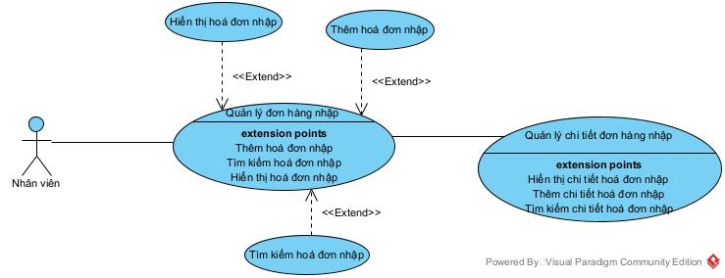

Hình 2‑3: Biểu đồ phân rã use case Quản lý đơn hàng nhập

Hình 2-3 thể hiện biểu đồ phân rã của use case Quản lý đơn hàng nhập, gồm các use case phân rã là: Hiển thị hoá đơn nhập, thêm hoá đơn nhập, tìm kiếm hoá đơn nhập

* Biểu đồ phân rã của use case Quản lý chi tiết đơn hàng nhập

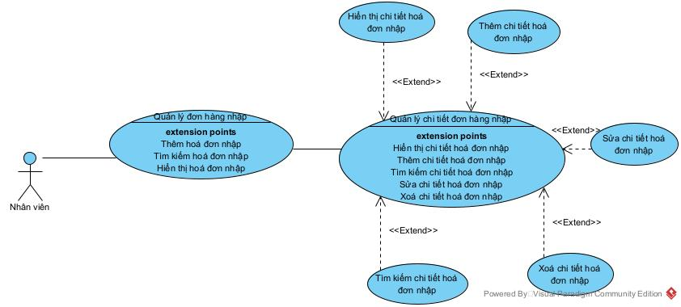

Hình 2‑4: Biểu đồ phân rã use case Quản lý chi tiết đơn hàng nhập

Hình 2-4 thể hiện biểu đồ phân rã của use case Quản lý chi tiết đơn hàng nhập, gồm các use case phân rã là: Hiển thị chi tiết hoá đơn nhập, thêm chi tiết hoá đơn nhập,, sửa chi tiết hoá đơn nhập, xoá chi tiết hoá đơn nhập, tìm kiếm chi tiết hoá đơn nhập

* Biểu đồ phân rã của use case Quản lý sản phẩm

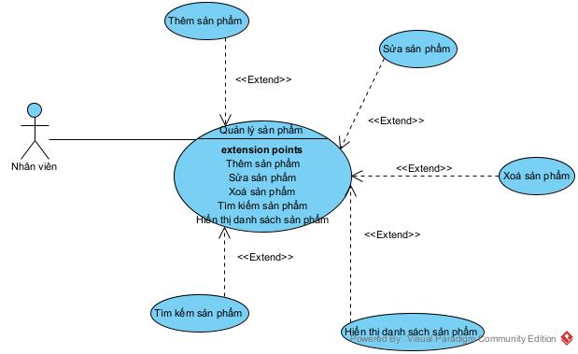

Hình 2‑5: Biểu đồ phân rã use case Quản lý sản phẩm

Hình 2-5 thể hiện biểu đồ phân rã của use case Quản lý sản phẩm, gồm các use case phân rã là: Hiển thị danh sách sản phẩm, thêm sản phẩm, sửa sản phẩm, xoá sản phẩm, tìm kiếm sản phẩm

* Biểu đồ phân rã của use case Quản lý đơn hàng bán

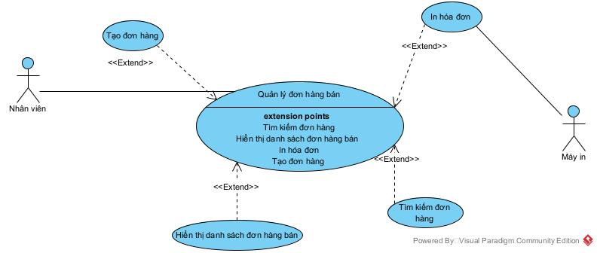

Hình 2‑6: Biểu đồ phân rã use case Quản lý đơn hàng bán

Hình 2-6 thể hiện biểu đồ phân rã của use case Quản lý đơn hàng bán, gồm các use case phân rã là: Hiển thị danh sách đơn hàng bán, tạo đơn hàng bán, in hoá đơn, tìm kiếm đơn hàng bán

* Biểu đồ phân rã của use case Quản lý chi tiết đơn hàng bán

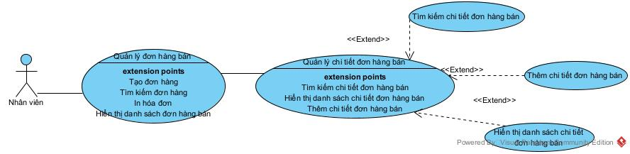

Hình 2‑7: Biểu đồ phân rã use case Quản lý chi tiết đơn hàng bán

Hình 2-7 thể hiện biểu đồ phân rã của use case Quản lý chi tiết đơn hàng bán, gồm các use case phân rã là: Hiển thị danh sách chi tiết đơn hàng bán, thêm chi tiết đơn hàng bán, tìm kiếm danh sách chi tiết đơn hàng bán

* Biểu đồ phân rã của use case Quản lý nhân viên

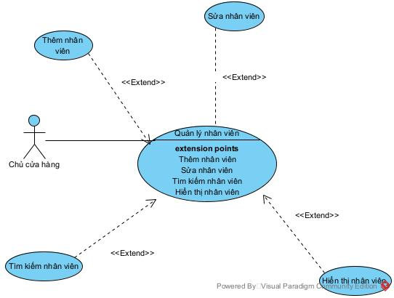

Hình 2‑8: Biểu đồ phân rã use case Quản lý nhân viên

Hình 2-8 thể hiện biểu đồ phân rã của use case Quản lý nhân viên, gồm các use case phân rã là: Hiển thị thông tin nhân viên, Thêm thông tin nhân viên, Sửa thông tin nhân viên, Tìm kiếm thông tin nhân viên

* Biểu đồ phân rã của use case Quản lý nhà cung cấp

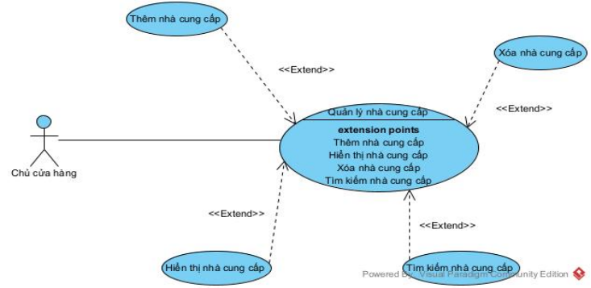

Hình 2‑9: Biểu đồ phân rã use case Quản lý nhà cung cấp

Hình 2-9 thể hiện biểu đồ phân rã của use case Quản lý nhà cung cấp, gồm các use case phân rã là: Hiển thị thông tin nhà cung cấp, Thêm thông tin nhà cung cấp, Sửa thông tin nhà cung cấp, Xóa thông tin nhà cung cấp, Tìm kiếm thông tin nhà cung cấp

* Biểu đồ phân rã của use case Đăng nhập

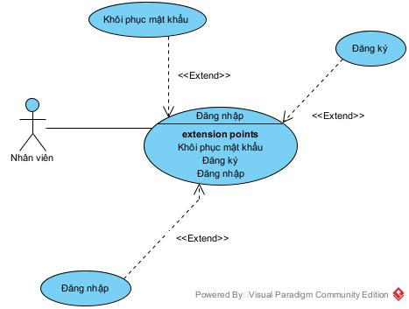

Hình 2‑10: Biểu đồ phân rã use case Đăng nhập

Hình 2-10 thể hiện biểu đồ phân rã của use case Đăng nhập, gồm các use case phân rã là: Hiển thị thông tin Đăng nhập, Khôi phục mật khẩu, Đăng ký

## Biểu đồ lớp thực thể

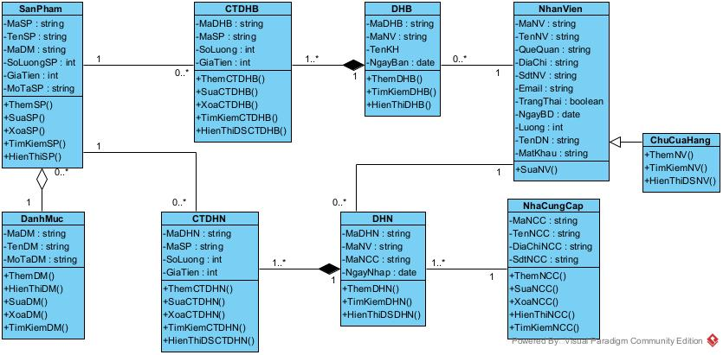

Hình 2‑8: Biểu đồ lớp thực thể

### Danh sách các lớp đối tượng

Bảng 2‑1: Danh sách các lớp đối tượng

| **STT** | **Tên lớp** | **Mô tả** |
| --- | --- | --- |
| **1** | NhanVien | Lớp này gồm những phương thức và thuộc tính của lớp nhân viên |
| **2** | HoaDonBan | Lớp này gồm những phương thức và thuộc tính của lớp hóa đơn bán |
| **3** | CTHDB | Lớp này gồm những phương thức và thuộc tính của lớp chi tiết hóa đơn bán |
| **4** | SanPham | Lớp này gồm những phương thức và thuộc tính của lớp sản phẩm |
| **5** | DanhMuc | Lớp này gồm những phương thức và thuộc tính của lớp danh mục sản phẩm |
| **6** | HoaDonNhap | Lớp này gồm những phương thức và thuộc tính của lớp hóa đơn nhập |
| **7** | CTHDN | Lớp này gồm những phương thức và thuộc tính của lớp chi tiết hóa đơn nhập |
| **7** | NhaCungCap | Lớp này gồm những phương thức và thuộc tính của lớp nhà cung cấp |

### Chi tiết hoá các lớp đối tượng

#### Lớp NhanVien

Bảng 2‑2: Danh sách thuộc tính lớp NhanVien

|  |  |  |  |  |
| --- | --- | --- | --- | --- |
| **STT** | **Tên thuộc tính** | **Kiểu dữ liệu** | **Ràng buộc** | **Mô tả** |
| **1** | MaNV | string | Khóa chính | Mã nhân viên |
| **2** | TenNV | string |  | Họ và tên nhân viên |
| **3** | Email | string |  | Email nhân viên |
| **4** | DiaChi | string |  | Địa chỉ của nhân viên |
| **5** | SdtNV | string |  | Số điện thoại nhân viên |
| **6** | TrangThai | string |  | Trạng thái làm việc |
| **7** | NgayBD | date |  | Ngày bắt đầu làm việc |
| **8** | Luong | string |  | Lương nhân viên |
| **9** | TaiKhoan | string |  | Tên tài khoản |
| **10** | MatKhau | string |  | Mật khẩu |

Bảng 2‑3: Danh sách phương thức lớp NhanVien

|  |  |  |  |  |
| --- | --- | --- | --- | --- |
| **STT** | **Tên phương thức** | **Kiểu dữ liệu** | **Mức truy cập** | **Mô tả** |
| **1** | SuaNV | bool | public | Sửa thông tin nhân viên đã có trong danh sách |
| **2** | ThemNV | bool | public | Thêm nhân viên mới vào danh sách |
| **3** | HienThiNV | bool | public | Hiển thị nhân viên đã có trong danh sách |
| **4** | TimKiemNV | bool | public | Tìm kiếm thông tin nhân viên |

#### Lớp HoaDonBan

Bảng 2‑4: Danh sách thuộc tính lớp HoaDonBan

| **STT** | **Tên thuộc tính** | **Kiểu dữ liệu** | **Ràng buộc** | **Mô tả** |
| --- | --- | --- | --- | --- |
| **1** | MaHDB | string | Khóa chính | Mã hóa đơn bán hàng |
| **2** | TenKH | string |  | Tên khách hàng |
| **3** | MaNV | string | Khóa ngoại | Mã nhân viên thực hiện giao dịch |
| **4** | NgayBan | string |  | Ngày hóa đơn bán được tạo |

Bảng 2‑5: Danh sách phương thức lớp HoaDonBan

|  |  |  |  |  |
| --- | --- | --- | --- | --- |
| **STT** | **Tên phương thức** | **Kiểu dữ liệu** | **Mức truy cập** | **Mô tả** |
| **1** | ThemHDB | bool | public | Thêm hóa đơn bán mới vào danh sách |
| **2** | HienThiHDB | bool | public | Hiển thị hoá đơn bán đã có trong danh sách |
| **3** | TimKiemHDB | bool | public | Tìm kiếm thông tin hoá đơn bán |

#### Lớp CTHDB

Bảng 2‑6: Danh sách thuộc tính lớp CTHDB

|  |  |  |  |  |
| --- | --- | --- | --- | --- |
| **STT** | **Tên thuộc tính** | **Kiểu dữ liệu** | **Ràng buộc** | **Mô tả** |
| **1** | MaHDB | string | Khóa chính | Mã hóa đơn bán |
| **2** | MaSP | string | Khóa ngoại | Mã sản phẩm đã mua |
| **3** | SLBan | int |  | Số lượng thuộc sản phẩm đó được bán ra |
| **4** | GiaTien | int |  | Giá bán của sản phẩm đó |

Bảng 2‑7: Danh sách phương thức lớp CTHDB

| **STT** | **Tên phương thức** | **Kiểu dữ liệu** | **Mức truy cập** | **Mô tả** |
| --- | --- | --- | --- | --- |
| **1** | ThemCTHDB | bool | public | Thêm chi tiết hóa đơn bán mới vào danh sách |
| **2** | SuaCTHDB | bool | public | Sửa thông tin chi tiết hóa đơn bán đã có trong danh sách |
| **3** | XoaCTHDB | bool | public | Xóa chi tiết hóa đơn bán ra khỏi danh sách |
| **4** | TimKiemCTHDB | bool | public | Tìm kiếm thông tin chi tiết hóa đơn bán |
| **5** | HienThiCTHDB | bool | public | Hiển thị chi tiết hoá đơn bán đã có trong danh sách |

#### Lớp SanPham

# PHÂN TÍCH CA SỬ DỤNG

## Các kịch bản ca sử dụng

### Use case quản lý danh mục

 1. Hiển thị danh mục sản phẩm

|  |  |
| --- | --- |
| Primary Actors | Nhân viên, chủ cửa hàng |
| Preconditions | Người dùng đã đăng nhập thành công |
| Post-conditions | Hiển thị các danh mục đã được lưu trong hệ thống |
| Author | Lê Thị Ánh |

### Scenario

|  |
| --- |
| 1. Người dùng đăng nhập vào hệ thống  2. SYSTEM Hệ thống yêu cầu chọn chức năng quản lý  3. Người dùng chọn chức năng quản lý danh mục |
| 4. SYSTEM Hiển thị giao diện quản lý danh mục |
| 5. SYSTEM Lấy về danh sách các danh mục đã có trong cửa hàng và hiển thị lên giao diện, nếu danh sách rỗng chuyển sang luồng phụ 3a  Extenstion:   5.a. Danh sách rỗng    1. SYSTEM Hệ thống hiển thị danh sách rỗng |

 2. Thêm danh mục sản phẩm

|  |  |
| --- | --- |
| Primary Actors | Nhân viên, chủ cửa hàng |
| Preconditions | Người dùng đã đăng nhập thành công |
| Post-conditions | Thông tin danh mục mới được lưu vào hệ thống và hiển thị thông báo “Thêm danh mục thành công”. |
| Author | Lê Thị Ánh |

### Scenario

|  |
| --- |
| 1. Người dùng đăng nhập vào hệ thống  2. SYSTEM Hệ thống yêu cầu chọn chức năng quản lý  3. Người dùng chọn chức năng quản lý danh mục |
| 4. SYSTEM Hiển thị giao diện quản lý danh mục |
| 5. SYSTEM Lấy về danh sách các danh mục đã có trong cửa hàng và hiển thị lên giao diện   6. SYSTEM Tự động tạo mã cho danh mục và làm mới các trường nhập dữ liệu   7. Người dùng nhập đầy đủ các trường thông tin   8. Người dùng nhấn nút “Thêm”  9. SYSTEM  Kiểm tra dữ liệu được nhập vào, nếu dữ liệu nhập vào không hợp lệ chuyển sang luồng phụ 9a hoặc có trường bị bỏ trống chuyển sang luồng phụ 9b.   10. SYSTEM Lưu thông tin vào hệ thống, hiển thị thông báo thêm sản phẩm thành công ,cập nhật và hiển thị lại lên danh sách sản phẩm và làm mới các trường nhập, tự động sinh mã sản phẩm kế tiếp. |
| Extension: |
| 9.a. Dữ liệu không hợp lệ |
| 1. SYSTEM Hiển thị thông báo dữ liệu không hợp lệ    2. SYSTEM Hiển thị icon lỗi tại trường dữ liệu không hợp lệ và quay về bước 7   9.b. Trường thông tin bị bỏ trống    1. SYSTEM Hiển thị thông báo không được bỏ trống thông tin    2. SYSTEM Hiển thị icon lỗi tại trường thông tin bị bỏ trống và quay về bước 7 |

 3. Sửa danh mục sản phẩm

|  |  |
| --- | --- |
| Primary Actors | Nhân viên, chủ cửa hàng |
| Preconditions | Người dùng đã đăng nhập thành công và danh mục đã tồn tại trong hệ thống |
| Post-conditions | Thông tin danh mục sau khi sửa được lưu vào hệ thống và hiển thị thông báo “Sửa danh mục thành công”. |
| Author | Lê Thị Ánh |

### Scenario

|  |
| --- |
| 1. Người dùng đăng nhập vào hệ thống  2. SYSTEM Hệ thống yêu cầu chọn chức năng quản lý  3. Người dùng chọn chức năng quản lý danh mục |
| 4. SYSTEM Hiển thị giao diện quản lý danh mục |
| 5. SYSTEM Lấy về danh sách các danh mục đã có trong cửa hàng và hiển thị lên giao diện   6. SYSTEM Tự động tạo mã cho danh mục và làm mới các trường nhập dữ liệu   7. Người dùng chọn danh mục cần sửa trên danh sách, nếu người dùng không chọn danh mục chuyển sang luồng phụ 7a   8. SYSTEM Hiển thị thông tin của danh mục được chọn xuống các trường thông tin nhập   9. Người dùng sửa thông tin danh mục và nhấn nút “Sửa”  10. SYSTEM  Kiểm tra dữ liệu được nhập vào, nếu dữ liệu nhập vào không hợp lệ chuyển sang luồng phụ 10a hoặc có trường bị bỏ trống chuyển sang luồng phụ 10b.   11. SYSTEM Lưu thông tin vào hệ thống, hiển thị thông báo sửa danh mục thành công, cập nhật và hiển thị lại lên danh sách danh mục và làm mới các trường nhập, tự động sinh mã danh mục kế tiếp. |
| Extension:   7.a. Dữ liệu không hợp lệ   1. SYSTEM Hiển thị thông báo chưa chọn danh mục 2. SYSTEM Quay lại bước 7 |
| 10.a. Dữ liệu không hợp lệ |
| 1. SYSTEM Hiển thị thông báo dữ liệu không hợp lệ    2. SYSTEM Hiển thị icon lỗi tại trường dữ liệu không hợp lệ và quay về bước 8   10.b. Trường thông tin bị bỏ trống    1. SYSTEM Hiển thị thông báo không được bỏ trống thông tin    2. SYSTEM Hiển thị icon lỗi tại trường thông tin bị bỏ trống và quay về bước 8 |

 4. Xoá danh mục sản phẩm

|  |  |
| --- | --- |
| Primary Actors | Nhân viên, chủ cửa hàng |
| Preconditions | Người dùng đã đăng nhập thành công và danh mục đã tồn tại trong hệ thống |
| Post-conditions | Thông tin danh mục được chọn sẽ bị xoá ra khỏi hệ thống và hiển thị thông báo “Xoá danh mục thành công”. |
| Author | Lê Thị Ánh |

### Scenario

|  |
| --- |
| 1. Người dùng đăng nhập vào hệ thống  2. SYSTEM Hệ thống yêu cầu chọn chức năng quản lý  3. Người dùng chọn chức năng quản lý danh mục |
| 4. SYSTEM Hiển thị giao diện quản lý danh mục |
| 5. SYSTEM Lấy về danh sách các danh mục đã có trong cửa hàng và hiển thị lên giao diện   6. SYSTEM Tự động tạo mã cho danh mục và làm mới các trường nhập dữ liệu   7. Người dùng chọn danh mục cần xóa trên danh sách, nếu người dùng không chọn danh mục chuyển sang luồng phụ 7a   8. SYSTEM Hiển thị thông tin của danh mục được chọn xuống các trường thông tin nhập   9. Người dùng nhấn nút “Xoá”   10. SYSTEM Hệ thống xóa thông tin danh mục được chọn, hiển thị thông báo xóa danh mục thành công, cập nhật và hiển thị lại lên danh sách danh mục và làm mới các trường nhập, tự động sinh mã danh mục kế tiếp. |
| Extension: |
| 7.a. Không chọn danh mục |
| 1. SYSTEM Hiển thị thông báo chưa chọn danh mục, quay lại bước 7 |

 5. Tìm kiếm danh mục sản phẩm

|  |  |
| --- | --- |
| Primary Actors | Nhân viên, chủ cửa hàng |
| Preconditions | Người dùng đã đăng nhập thành công, đã có danh mục trong hệ thống |
| Post-conditions | Hiển thị danh sách danh mục có tên cần tìm |
| Author | Lê Thị Ánh |

### Scenario

|  |
| --- |
| 1. Người dùng đăng nhập vào hệ thống  2. SYSTEM Hệ thống yêu cầu chọn chức năng quản lý  3. Người dùng yêu cầu quản lý danh mục |
| 4. SYSTEM Hiển thị giao diện quản lý danh mục |
| 5. SYSTEM Lấy về danh sách các danh mục đã có trong cửa hàng và hiển thị lên giao diện   6. SYSTEM Tự động tạo mã cho danh mục và làm mới các trường nhập dữ liệu   7. Người dùng nhập tên danh mục cần tìm và nhấn chọn “Tìm kiếm”   8. SYSTEM Hệ thống tìm kiếm và lấy các danh mục có tên tương tự, nếu tên danh mục bị bỏ trống chuyển sang luồng phụ 8a, nếu không có danh mục nào có tên tương tự chuyển sang luồng phụ 8b   9. SYSTEM  Hệ thống hiển thi danh sách các danh mục có tên tương tự lên giao diện. |
| Extension: |
| 8.a. Tên danh mục bị bỏ trống |
| 1. SYSTEM Hệ thống hiển thị toàn bộ danh sách |
| 8.b. Không có danh mục nào có tên tương tự |
| 1. SYSTEM Hệ thống không hiển thị gì trên danh sách |

### Use case quản lý đơn hàng nhập

 1. Hiển thị đơn hàng nhập

|  |  |
| --- | --- |
| Primary Actors | Nhân viên, chủ cửa hàng |
| Preconditions | Người dùng đã đăng nhập thành công |
| Post-conditions | Hiển thị danh sách các đơn hàng nhập đã được lưu trong hệ thống |
| Author | Lê Thị Ánh |

### Scenario

|  |
| --- |
| 1. Người dùng đăng nhập vào hệ thống  2. SYSTEM Hệ thống yêu cầu chọn chức năng quản lý  3. Người dùng chọn chức năng quản lý hoá đơn nhập |
| 4. SYSTEM Hiển thị giao diện quản lý hoá đơn nhập |
| 5. SYSTEM Lấy về danh sách các hoá đơn nhập đã có trong cửa hàng và hiển thị lên giao diện, nếu danh sách rỗng chuyển sang luồng phụ 3a  Extenstion:   5.a. Danh sách rỗng    1. SYSTEM Hệ thống hiển thị danh sách rỗng |

 2. Thêm đơn hàng nhập

|  |  |
| --- | --- |
| Primary Actors | Nhân viên, chủ cửa hàng |
| Preconditions | Người dùng đã đăng nhập thành công |
| Post-conditions | Thông tin đơn hàng nhập mới được lưu vào hệ thống và hiển thị thông báo “Thêm đơn hàng nhập thành công”. |
| Author | Lê Thị Ánh |

### Scenario

|  |
| --- |
| 1. Người dùng đăng nhập vào hệ thống  2. SYSTEM Hệ thống yêu cầu chọn chức năng quản lý  3. Người dùng chọn chức năng quản lý đơn hàng nhập |
| 4. SYSTEM Hiển thị giao diện quản lý đơn hàng nhập |
| 5. SYSTEM Lấy về danh sách các đơn hàng nhập đã có trong cửa hàng và hiển thị lên giao diện   6. SYSTEM Tự động tạo mã cho hoá đơn nhập và làm mới các trường nhập dữ liệu   7. Người dùng nhập đầy đủ các trường thông tin   8. Người dùng nhấn nút “Thêm”  9. SYSTEM  Kiểm tra dữ liệu được nhập vào, nếu dữ liệu nhập vào không hợp lệ chuyển sang luồng phụ 9a hoặc có trường bị bỏ trống chuyển sang luồng phụ 9b.   10. SYSTEM Lưu thông tin vào hệ thống, hiển thị thông báo thêm hoá đơn nhập thành công ,cập nhật và hiển thị lại lên danh sách hoá đơn nhập và làm mới các trường nhập, tự động sinh mã hoá đơn nhập kế tiếp. |
| Extension: |
| 9.a. Dữ liệu không hợp lệ |
| 1. SYSTEM Hiển thị thông báo dữ liệu không hợp lệ    2. SYSTEM Hiển thị icon lỗi tại trường dữ liệu không hợp lệ và quay về bước 7   9.b. Trường thông tin bị bỏ trống    1. SYSTEM Hiển thị thông báo không được bỏ trống thông tin    2. SYSTEM Hiển thị icon lỗi tại trường thông tin bị bỏ trống và quay về bước 7 |

 3. Tìm kiếm đơn hàng nhập

|  |  |
| --- | --- |
| Primary Actors | Nhân viên, chủ cửa hàng |
| Preconditions | Người dùng đã đăng nhập thành công |
| Post-conditions | Hiển thị danh sách đơn hàng nhập trong ngày cần tìm |
| Author | Lê Thị Ánh |

### Scenario

|  |
| --- |
| 1. Người dùng đăng nhập vào hệ thống  2. SYSTEM Hệ thống yêu cầu chọn chức năng quản lý  3. Người dùng yêu cầu quản lý đơn hàng nhập |
| 4. SYSTEM Hiển thị giao diện quản lý đơn hàng nhập |
| 5. SYSTEM Lấy về danh sách các đơn hàng nhập đã có trong cửa hàng và hiển thị lên giao diện   6. SYSTEM Tự động tạo mã cho hoá đơn nhập và làm mới các trường nhập dữ liệu   7. Người dùng chọn ngày nhập cần tìm và nhấn chọn “Tìm kiếm”   8. SYSTEM Hệ thống tìm kiếm và lấy các đơn hàng nhập thuộc ngày nhập tương ứng, nếu không có đơn hàng nhập nào thuộc ngày cần tìm kiếm thì chuyển sang luồng phụ 8a   9. SYSTEM  Hệ thống hiển thị danh sách các đơn hàng nhập thuộc ngày tương tự lên giao diện. |
| Extension: |
| 8.a. Không có đơn hàng nhập nào thuộc ngày tương tự |
| 1. SYSTEM Hệ thống không hiển thị gì trên danh sách |

### Use case quản lý chi tiết đơn hàng nhập

 1. Hiển thị chi tiết đơn hàng nhập

|  |  |
| --- | --- |
| Primary Actors | Nhân viên, chủ cửa hàng |
| Preconditions | Người dùng đã đăng nhập thành công |
| Post-conditions | Hiển thị danh sách các chi tiết hoá đơn nhập đã được lưu trong hệ thống |
| Author | Lê Thị Ánh |

### Scenario

|  |
| --- |
| 1. Người dùng đăng nhập vào hệ thống  2. SYSTEM Hệ thống yêu cầu chọn chức năng quản lý  3. Người dùng chọn chức năng quản lý chi tiết đơn hàng nhập |
| 4. SYSTEM Hiển thị giao diện quản lý chi tiết đơn hàng nhập |
| 5. SYSTEM Lấy về danh sách các chi tiết đơn hàng nhập đã có trong cửa hàng và hiển thị lên giao diện, nếu danh sách rỗng chuyển sang luồng phụ 3a  Extenstion:   5.a. Danh sách rỗng    1. SYSTEM Hệ thống hiển thị danh sách rỗng |

 2. Thêm chi tiết đơn hàng nhập

|  |  |
| --- | --- |
| Primary Actors | Nhân viên, chủ cửa hàng |
| Preconditions | Người dùng đã đăng nhập thành công |
| Post-conditions | Thông tin chi tiết đơn hàng nhập mới được lưu vào hệ thống và hiển thị thông báo “Thêm chi tiết đơn hàng nhập thành công”. |
| Author | Lê Thị Ánh |

### Scenario

|  |
| --- |
| 1. Người dùng đăng nhập vào hệ thống  2. SYSTEM Hệ thống yêu cầu chọn chức năng quản lý  3. Người dùng chọn chức năng quản lý chi tiết đơn hàng nhập |
| 4. SYSTEM Hiển thị giao diện quản lý chi tiết đơn hàng nhập |
| 5. SYSTEM Lấy về danh sách các chi tiết đơn hàng nhập đã có trong cửa hàng và hiển thị lên giao diện   6. SYSTEM Tự động tạo mã cho chi tiết đơn hàng nhập và làm mới các trường nhập dữ liệu   7. Người dùng nhập đầy đủ các trường thông tin   8. Người dùng nhấn nút “Thêm”  9. SYSTEM  Kiểm tra dữ liệu được nhập vào, nếu dữ liệu nhập vào không hợp lệ chuyển sang luồng phụ 9a hoặc có trường bị bỏ trống chuyển sang luồng phụ 9b.   10. SYSTEM Lưu thông tin vào hệ thống, hiển thị thông báo thêm chi tiết đơn hàng nhập thành công ,cập nhật và hiển thị lại lên danh sách chi tiết đơn hàng nhập và làm mới các trường nhập, tự động sinh mã chi tiết hoá đơn nhập kế tiếp. |
| Extension: |
| 9.a. Dữ liệu không hợp lệ |
| 1. SYSTEM Hiển thị thông báo dữ liệu không hợp lệ    2. SYSTEM Hiển thị icon lỗi tại trường dữ liệu không hợp lệ và quay về bước 7   9.b. Trường thông tin bị bỏ trống    1. SYSTEM Hiển thị thông báo không được bỏ trống thông tin    2. SYSTEM Hiển thị icon lỗi tại trường thông tin bị bỏ trống và quay về bước 7 |

 3. Tìm kiếm chi tiết đơn hàng nhập

|  |  |
| --- | --- |
| Primary Actors | Nhân viên, chủ cửa hàng |
| Preconditions | Người dùng đã đăng nhập thành công |
| Post-conditions | Hiển thị danh sách chi tiết đơn hàng nhập cần tìm |
| Author | Lê Thị Ánh |

### Scenario

|  |
| --- |
| 1. Người dùng đăng nhập vào hệ thống  2. SYSTEM Hệ thống yêu cầu chọn chức năng quản lý  3. Người dùng yêu cầu quản lý chi tiết đơn hàng nhập |
| 4. SYSTEM Hiển thị giao diện quản lý chi tiết đơn hàng nhập |
| 5. SYSTEM Lấy về danh sách các chi tiết đơn hàng nhập đã có trong cửa hàng và hiển thị lên giao diện   6. SYSTEM Tự động tạo mã cho chi tiết hoá đơn nhập và làm mới các trường nhập dữ liệu   7. Người dùng chọn tên sản phẩm thuộc chi tiết đơn hàng nhập cần tìm và nhấn chọn “Tìm kiếm”   8. SYSTEM Hệ thống tìm kiếm và lấy các chi tiết đơn hàng nhập có tên sản phẩm tương ứng, nếu không có chi tiết đơn hàng nhập nào có tên sản phẩm tương ứng thì chuyển sang luồng phụ 8a   9. SYSTEM  Hệ thống hiển thị danh sách các chi tiết đơn hàng nhập có tên sản phẩm tương tự lên giao diện. |
| Extension: |
| 8.a. Không có chi tiết đơn hàng nhập nào có tên sản phẩm tương tự |
| 1. SYSTEM Hệ thống không hiển thị gì trên danh sách |

 4. Sửa chi tiết đơn hàng nhập

|  |  |
| --- | --- |
| Primary Actors | Nhân viên, chủ cửa hàng |
| Preconditions | Người dùng đã đăng nhập thành công, chi tiết đã tồn tại và đơn hàng nhập chưa được tạo thành công |
| Post-conditions | Thông tin chi tiết đơn hàng nhập sau khi sửa được lưu vào hệ thống và hiển thị thông báo “Sửa chi tiết đơn hàng nhập thành công”. |
| Author | Lê Thị Ánh |

### Scenario

|  |
| --- |
| 1. Người dùng đăng nhập vào hệ thống  2. SYSTEM Hệ thống yêu cầu chọn chức năng quản lý  3. Người dùng chọn chức năng quản lý chi tiết hoá đơn nhập |
| 4. SYSTEM Hiển thị giao diện quản lý chi tiết hoá đơn nhập |
| 5. SYSTEM Lấy về danh sách các chi tiết hoá đơn nhập đã có trong cửa hàng và hiển thị lên giao diện   6. SYSTEM Tự động tạo mã cho chi tiết đơn hàng nhập và làm mới các trường nhập dữ liệu   7. Người dùng chọn chi tiết đơn hàng nhập cần sửa trên danh sách, nếu người dùng không chọn chi tiết đơn hàng nhập thì chuyển sang luồng phụ 7a   8. SYSTEM Hiển thị thông tin của chi tiết đơn hàng nhập được chọn xuống các trường thông tin nhập   9. Người dùng sửa thông tin danh mục và nhấn nút “Sửa”  10. SYSTEM  Kiểm tra dữ liệu được nhập vào, nếu dữ liệu nhập vào không hợp lệ chuyển sang luồng phụ 10a hoặc có trường bị bỏ trống chuyển sang luồng phụ 10b.   11. SYSTEM Lưu thông tin vào hệ thống, hiển thị thông báo sửa chi tiết đơn hàng nhập thành công, cập nhật và hiển thị lại lên danh sách chi tiết đơn hàng nhập và làm mới các trường nhập, tự động sinh mã chi tiết đơn hàng nhập kế tiếp. |
| Extension:   7.a. Dữ liệu không hợp lệ   1. SYSTEM Hiển thị thông báo chưa chọn chi tiết đơn hàng nhập 2. SYSTEM Quay lại bước 7 |
| 10.a. Dữ liệu không hợp lệ |
| 1. SYSTEM Hiển thị thông báo dữ liệu không hợp lệ    2. SYSTEM Hiển thị icon lỗi tại trường dữ liệu không hợp lệ và quay về bước 8   10.b. Trường thông tin bị bỏ trống    1. SYSTEM Hiển thị thông báo không được bỏ trống thông tin    2. SYSTEM Hiển thị icon lỗi tại trường thông tin bị bỏ trống và quay về bước 8 |

 5. Xoá chi tiết đơn hàng nhập

|  |  |
| --- | --- |
| Primary Actors | Nhân viên, chủ cửa hàng |
| Preconditions | Người dùng đã đăng nhập thành công, chi tiết đã tồn tại và đơn hàng nhập chưa được tạo thành công |
| Post-conditions | Thông tin chi tiết đơn hàng nhập được chọn sẽ được xoá ra khỏi hệ thống và hiển thị thông báo “Xoá chi tiết đơn hàng nhập thành công”. |
| Author | Lê Thị Ánh |

### Scenario

|  |
| --- |
| 1. Người dùng đăng nhập vào hệ thống  2. SYSTEM Hệ thống yêu cầu chọn chức năng quản lý chi tiết đơn hàng nhập  3. Người dùng chọn chức năng quản lý chi tiết đơn hàng nhập |
| 4. SYSTEM Hiển thị giao diện quản lý chi tiết đơn hàng nhập |
| 5. SYSTEM Lấy về danh sách các chi tiết đơn hàng nhập đã có trong cửa hàng và hiển thị lên giao diện   6. SYSTEM Tự động tạo mã cho chi tiết đơn hàng nhập và làm mới các trường nhập dữ liệu   7. Người dùng chọn chi tiết đơn hàng nhập cần xóa trên danh sách, nếu người dùng không chọn chi tiết đơn hàng nhập chuyển sang luồng phụ 7a   8. SYSTEM Hiển thị thông tin của chi tiết đơn hàng nhập được chọn xuống các trường thông tin nhập   9. Người dùng nhấn nút “Xoá”   10. SYSTEM Hệ thống xóa thông tin chi tiết đơn hàng nhập được chọn, hiển thị thông báo xóa chi tiết đơn hàng nhập thành công, cập nhật và hiển thị lại lên danh sách chi tiết đơn hàng nhập và làm mới các trường nhập, tự động sinh mã chi tiết đơn hàng nhập kế tiếp. |
| Extension: |
| 7.a. Không chọn chi tiết đơn hàng nhập |
| 1. SYSTEM Hiển thị thông báo chưa chọn chi tiết đơn hàng nhập, quay lại bước 7 |

### Usecase Quản lý sản phẩm

 1. Thêm sản phẩm

|  |  |
| --- | --- |
| Primary Actors | Nhân viên, chủ cửa hàng |
| Preconditions | Người dùng đã đăng nhập thành công |
| Post-conditions | Thông tin sản phẩm được lưu vào hệ thống và hiển thị thông báo thêm sản phẩm thành công. Hoặc báo lỗi nếu thông tin sản phẩm không hợp lệ hoặc bị bỏ trống. |
| Author | Nguyễn Minh Hiền |

**Flow of Events**

|  |
| --- |
| 1. Người dùng yêu cầu quản lý sản phẩm |
| 2. SYSTEM Hiển thị giao diện quản lý sản phẩm |
| 3. SYSTEM Lấy về danh sách các sản phẩm đã có trong cửa hàng và hiển thị lên giao diện   4. SYSTEM Tự động tạo mã cho sản phẩm và làm mới các trường nhập dữ liệu   5. Người dùng nhập dữ liệu vào các trường thông tin   6. Người dùng yêu cầu thêm sản phẩm  7. SYSTEM  Kiểm tra dữ liệu được nhập vào, nếu dữ liệu nhập vào không hợp lệ chuyển sang luồng phụ 7a hoặc có trường bị bỏ trống chuyển sang luồng phụ 7b.   8. SYSTEM Lưu thông tin vào hệ thống, hiển thị thông báo thêm sản phẩm thành công ,cập nhật và hiển thị lại lên danh sách sản phẩm và làm mới các trường nhập, tự động sinh mã sản phẩm kế tiếp. |
| Extension: |
| 7.a. Dữ liệu không hợp lệ |
| 1. SYSTEM Hiển thị thông báo dữ liệu không hợp lệ    2. SYSTEM Hiển thị icon lỗi tại trường dữ liệu không hợp lệ và quay về bước 5   7.b. Trường thông tin bị bỏ trống    1. SYSTEM Hiển thị thông báo không được bỏ trống thông tin    2. SYSTEM Hiển thị icon lỗi tại trường thông tin bị bỏ trống và quay về bước 5 |

 2. Sửa sản phẩm

|  |  |
| --- | --- |
| Primary Actors | Nhân viên, chủ cửa hàng |
| Preconditions | Người dùng đã đăng nhập thành công, sản phẩm đã tồn tại trong danh sách |
| Post-conditions | Thông tin sản phẩm được lưu vào hệ thống và hiển thị thông báo sửa sản phẩm thành công. Hoặc báo lỗi nếu thông tin sản phẩm không hợp lệ hoặc bị bỏ trống. |
| Author | Nguyễn Minh Hiền |

**Flow of Events**

|  |
| --- |
| 1. Người dùng yêu cầu quản lý sản phẩm |
| 2. SYSTEM Hiển thị giao diện quản lý sản phẩm |
| 3. SYSTEM Lấy về danh sách các sản phẩm đã có trong cửa hàng và hiển thị lên giao diện   5. SYSTEM Tự động tạo mã cho sản phẩm và làm mới các trường nhập dữ liệu   6. Người dùng chọn sản phẩm cần sửa trên danh sách, nếu người dùng không chọn sản phẩm chuyển sang luồng phụ 6a   7. SYSTEM Hiển thị thông tin của sản phẩm được chọn xuống các trường thông tin nhập   8. Người dùng sửa thông tin sản phẩm   9. Người dùng yêu cầu sửa sản phẩm  10. SYSTEM  Kiểm tra dữ liệu được nhập vào, nếu dữ liệu nhập vào không hợp lệ chuyển sang luồng phụ 10a hoặc có trường bị bỏ trống chuyển sang luồng phụ 10b.   11. SYSTEM Lưu thông tin vào hệ thống, hiển thị thông báo sửa sản phẩm thành công, cập nhật và hiển thị lại lên danh sách sản phẩm và làm mới các trường nhập, tự động sinh mã sản phẩm kế tiếp. |
| Extension:   6.a. Dữ liệu không hợp lệ  1. SYSTEM Hiển thị thông báo chưa chọn sản phẩm, quay lại bước 6 |
| 10.a. Dữ liệu không hợp lệ |
| 1. SYSTEM Hiển thị thông báo dữ liệu không hợp lệ    2. SYSTEM Hiển thị icon lỗi tại trường dữ liệu không hợp lệ và quay về bước 8   10.b. Trường thông tin bị bỏ trống    1. SYSTEM Hiển thị thông báo không được bỏ trống thông tin    2. SYSTEM Hiển thị icon lỗi tại trường thông tin bị bỏ trống và quay về bước 8 |

 3. Xóa sản phẩm

|  |  |
| --- | --- |
| Primary Actors | Nhân viên, chủ cửa hàng |
| Preconditions | Người dùng đã đăng nhập thành công, sản phẩm đã tồn tại trong danh sách |
| Post-conditions | Thông tin sản phẩm bị xóa khỏi hệ thống và hiển thị thông báo xóa sản phẩm thành công. |
| Author | Nguyễn Minh Hiền |

**Flow of Events**

|  |
| --- |
| 1. Người dùng yêu cầu quản lý sản phẩm |
| 2. SYSTEM Hiển thị giao diện quản lý sản phẩm |
| 3. SYSTEM Lấy về danh sách các sản phẩm đã có trong cửa hàng và hiển thị lên giao diện   5. SYSTEM Tự động tạo mã cho sản phẩm và làm mới các trường nhập dữ liệu   6. Người dùng chọn sản phẩm cần xóa trên danh sách, nếu người dùng không chọn sản phẩm chuyển sang luồng phụ 6a   7. SYSTEM Hiển thị thông tin của sản phẩm được chọn xuống các trường thông tin nhập   9. Người dùng yêu cầu xóa sản phẩm   10. SYSTEM Hệ thống xóa thông tin sản phẩm được chọn, hiển thị thông báo xóa sản phẩm thành công, cập nhật và hiển thị lại lên danh sách sản phẩm và làm mới các trường nhập, tự động sinh mã sản phẩm kế tiếp. Nếu sản phẩm đã có trong đơn hàng thì chuyển sang luồng phụ 10a |
| Extension: |
| 6.a. Không chọn sản phẩm |
| 1. SYSTEM Hiển thị thông báo chưa chọn sản phẩm, quay lại bước 6   10.a. Không chọn sản phẩm    1. SYSTEM Hiển thị thông báo sản phẩm đã có trong đơn hàng và không thể xóa, quay lại bước 6 |

 4. Tìm kiếm sản phẩm

|  |  |
| --- | --- |
| Primary Actors | Nhân viên, chủ cửa hàng |
| Preconditions | Người dùng đã đăng nhập thành công, đã có sản phẩm trong hệ thống |
| Post-conditions | Hiển thị danh sách sản phẩm có tên cần tìm |
| Author | Nguyễn Minh Hiền |

**Flow of Events**

|  |
| --- |
| 1. Người dùng yêu cầu quản lý sản phẩm |
| 2. SYSTEM Hiển thị giao diện quản lý sản phẩm |
| 3. SYSTEM Lấy về danh sách các sản phẩm đã có trong cửa hàng và hiển thị lên giao diện   5. SYSTEM Tự động tạo mã cho sản phẩm và làm mới các trường nhập dữ liệu   6. Người dùng nhập tên sản phẩm cần tìm và chọn tìm kiếm   7. Người dùng yêu cầu tìm kiếm   8. SYSTEM Hệ thống tìm kiếm và lấy các sản phẩm có tên tương tự, nếu tên sản phẩm bị bỏ trống chuyển sang luồng phụ 8a, nếu không có sản phẩm nào có tên tương tự chuyển sang luồng phụ 8b   9. SYSTEM  Hệ thống hiển thi danh sách các sản phẩm có tên tương tự lên giao diện. |
| Extension: |
| 8.a. Tên sản phẩm bị bỏ trống |
| 1. SYSTEM Hệ thống hiển thị toàn bộ danh sách |
| 8.a. Không có sản phẩm nào có tên tương tự |
| 1. SYSTEM Hệ thống không hiển thị gì trên danh sách |

 5. Hiển thị danh sách sản phẩm

|  |  |
| --- | --- |
| Primary Actors | Nhân viên, chủ cửa hàng |
| Preconditions | Người dùng đã đăng nhập thành công |
| Post-conditions | Hiển thị danh sách các sản phẩm đã được lưu trong hệ thống |
| Author | Nguyễn Minh Hiền |

**Flow of Events**

|  |
| --- |
| 1. Người dùng yêu cầu quản lý sản phẩm |
| 2. SYSTEM Hiển thị giao diện quản lý sản phẩm |
| 3. SYSTEM Lấy về danh sách các sản phẩm đã có trong cửa hàng và hiển thị lên giao diện, nếu danh sách rỗng chuyển sang luồng phụ 3a  Extenstion:   3.a. Danh sách rỗng    1. SYSTEM Hệ thống hiển thị danh sách rỗng |

### Usecase Quản lý đơn hàng bán

 1. Tạo đơn hàng

|  |  |
| --- | --- |
| Primary Actors | Nhân viên, chủ cửa hàng |
| Preconditions | Người dùng đã đăng nhập thành công |
| Post-conditions | Thông tin đơn hàng được lưu vào hệ thống, hiển thị thông báo thêm đơn hàng và tự động in hóa đơn sau khi tạo đơn hàng. Số lượng sản phẩm giảm đi tương ứng với số lượng sản phẩm đã bán trong đơn hàng |
| Author | Nguyễn Minh Hiền |

**Flow of Events**

|  |
| --- |
| 1. Người dùng yêu cầu tạo đơn hàng bán |
| 2. SYSTEM Hiển thị giao diện đơn hàng bán với danh sách đơn hàng được hiển thị theo thời gian hiện tại và theo ngày và kiểm tra thông tin người dùng |
| 3. **if** người dùng là chủ cửa hàng  3.1. SYSTEM Hiển thị thông tin người lập hóa đơn có mã là “NV00” và tên của nhân viên bị bỏ trống   4. **end if**   5. **if** người dùng là nhân viên  5.1. SYSTEM Hiển thị thông tin người lập hóa đơn là mã và tên nhân viên đang đăng nhập   6. **end if**   7. SYSTEM Tự động tạo mã đơn hàng   8. Người dùng thêm thông tin khách hàng tên (có thể bỏ trống)   9. Người dùng yêu cầu hiển thị danh sách các sản phẩm   10. SYSTEM Hệ thống hiển thị danh sách các sản phẩm   11. Người dùng chọn sản phẩm trong danh sách   12. SYSTEM Tự động điền thông tin sản phẩm vào trường thông tin sản phẩm   13. Người dùng nhập số lượng cần bán của sản phẩm   14. Người dùng yêu cầu thêm sản phẩm vào đơn hàng   15. SYSTEM Kiểm tra thông tin sản phẩm. Nếu không đủ số lượng chuyển sang luồng phụ 15a. Nếu sản phẩm đã tồn tại trong đơn hàng chuyển sang luồng phụ 15b. Thông tin sản phẩm được thêm vào danh sách sản phẩm được mua của đơn hàng.  16. Người dùng yêu cầu tạo hóa đơn  17. SYSTEM  Hệ thống kiểm tra đơn hàng. Hiển thị thông báo tạo đơn hàng thành công và tự động in đơn hàng. Thông tin đơn hàng được lưu vào hệ thống. Số lượng của sản phẩm trong hệ thống cũng được cập nhật tương ứng với các sản phẩm đã được mua trong đơn hàng. |
| Extension: |
| 15a. Số lượng không đủ |
| 1. SYSTEM Hiển thị thông báo số lượng sản phẩm không đủ    2. SYSTEM Hiển thị icon lỗi tại trường số lượng bán của sản phẩm và quay về bước 13  15b. Sản phẩm đã tồn tại trong đơn hàng    1. SYSTEM Hiển thị thông báo sản phẩm đã tồn tại và quay về bước 13 |

 2. In hóa đơn

|  |  |
| --- | --- |
| Primary Actors | Nhân viên, chủ cửa hàng |
| Secondary Actors | Máy in |
| Preconditions | Người dùng đã đăng nhập thành công, đã có ít nhất một đơn hàng bán tồn tại. Máy in được kết nối và hoạt động đúng cách. |
| Post-conditions | Hóa đơn của đơn hàng bán được chọn được in. |
| Author | Nguyễn Minh Hiền |

**Flow of Events**

|  |
| --- |
| 1. Người dùng yêu cầu quản lý đơn hàng bán |
| 2. SYSTEM Hiển thị giao diện đơn hàng bán với danh sách đơn hàng được hiển thị theo thời gian hiện tại và theo ngày và kiểm tra thông tin người dùng |
| 3. **if** người dùng là chủ cửa hàng  3.1. SYSTEM Hiển thị toàn bộ các đơn hàng bán   4. **end if**   5. **if** người dùng là nhân viên  5.1. SYSTEM Hiển thị đơn hàng bán do nhân viên đang đăng nhập thực hiện   6. **end if**   7. Người dùng chọn đơn hàng cần in   8. SYSTEM Hệ thống hiển thị giao diện có thông tin đơn hàng được chọn   9. Người dùng chọn in hóa đơn  10. SYSTEM Hiển thị hóa đơn  11. Máy in tiến hành in đơn hàng |

 3. Tìm kiếm đơn hàng

|  |  |
| --- | --- |
| Primary Actors | Nhân viên, chủ cửa hàng |
| Preconditions | Người dùng đã đăng nhập thành công |
| Post-conditions | Hiển thị danh sách các đơn hàng cần tìm được tìm kiếm theo ngày, tháng, năm |
| Author | Nguyễn Minh Hiền |

**Flow of Events**

|  |
| --- |
| 1. Người dùng yêu cầu quản lý đơn hàng bán |
| 2. SYSTEM Hiển thị giao diện đơn hàng bán với danh sách đơn hàng được hiển thị theo thời gian hiện tại và theo ngày và kiểm tra thông tin người dùng |
| 3. **if** người dùng là chủ cửa hàng  3.1. SYSTEM Hiển thị toàn bộ các đơn hàng bán   4. **end if**   5. **if** người dùng là nhân viên  5.1. SYSTEM Hiển thị đơn hàng bán do nhân viên đang đăng nhập thực hiện   6. **end if**   7. Người dùng chọn ngày cần tìm kiếm và chọn tiêu chí theo ngày, theo tháng hoặc theo năm   8. Người dùng chọn tìm kiếm   9. SYSTEM Hiển thị các đơn hàng theo yêu cầu tìm kiếm. Nếu không có đơn hàng nào phù hợp với yêu cầu chuyển sang luồng phụ 9a |
| Extension: |
| 8a. Không có đơn hàng nào phù hợp với yêu cầu    1. SYSTEM Hệ thống không hiển thị gì trên danh sách |

 3. Hiển thị danh sách đơn hàng

|  |  |
| --- | --- |
| Primary Actors | Nhân viên, chủ cửa hàng |
| Preconditions | Người dùng đã đăng nhập thành công |
| Post-conditions | Khi đăng nhập tài khoản của chủ cửa hàng thì sẽ hiển thị toàn bộ các đơn hàng bán. Nếu đăng nhập bằng tài khoản nhân viên thì sẽ chỉ hiển thị đơn hàng bán do nhân viên đang đăng nhập thực hiện |
| Author | Nguyễn Minh Hiền |

**Flow of Events**

|  |
| --- |
| 1. Người dùng yêu cầu quản lý đơn hàng bán |
| 2. SYSTEM Hiển thị giao diện đơn hàng bán với danh sách đơn hàng được hiển thị theo thời gian hiện tại và theo ngày và kiểm tra thông tin người dùng |
| 3. **if** người dùng là chủ cửa hàng  3.1. SYSTEM Hiển thị toàn bộ các đơn hàng bán   4. **end if**   5. **if** người dùng là nhân viên  5.1. SYSTEM Hiển thị đơn hàng bán do nhân viên đang đăng nhập thực hiện   6. **end if** |

### Usecase Quản lý chi tiết đơn hàng bán

 1. Thêm chi tiết đơn hàng bán

|  |  |
| --- | --- |
| Primary Actors | Nhân viên, chủ cửa hàng |
| Preconditions | Người dùng đã đăng nhập thành công. |
| Post-conditions | Thông tin chi tiết đơn hàng thêm vào danh sách các sản phẩm trong đơn hàng. Sau khi tạo đơn hàng thành công, các chi tiết đơn hàng được lưu vào hệ thống. |
| Author | Nguyễn Minh Hiền |

**Flow of Events**

|  |
| --- |
| 1. Người dùng yêu cầu tạo đơn hàng bán |
| 2. SYSTEM Hiển thị giao diện đơn hàng bán với danh sách đơn hàng được hiển thị theo thời gian hiện tại và theo ngày và kiểm tra thông tin người dùng |
| 3. **if** người dùng là chủ cửa hàng  3.1. SYSTEM Hiển thị thông tin người lập hóa đơn có mã là “NV00” và tên của nhân viên bị bỏ trống   4. **end if**   5. **if** người dùng là nhân viên  5.1. SYSTEM Hiển thị thông tin người lập hóa đơn là mã và tên nhân viên đang đăng nhập   6. **end if**   7. SYSTEM Tự động tạo mã đơn hàng   8. Người dùng thêm thông tin khách hàng tên (có thể bỏ trống)   9. Người dùng yêu cầu hiển thị danh sách các sản phẩm   10. SYSTEM Hệ thống hiển thị danh sách các sản phẩm   11. Người dùng chọn sản phẩm trong danh sách   12. SYSTEM Tự động điền thông tin sản phẩm vào trường thông tin sản phẩm   13. Người dùng nhập số lượng cần bán của sản phẩm   14. Người dùng yêu cầu thêm sản phẩm vào đơn hàng   15. SYSTEM Kiểm tra thông tin sản phẩm. Nếu không đủ số lượng chuyển sang luồng phụ 15a. Nếu sản phẩm đã tồn tại trong đơn hàng chuyển sang luồng phụ 15b. Thông tin sản phẩm được thêm vào danh sách sản phẩm được mua của đơn hàng.  16. Người dùng yêu cầu tạo hóa đơn  17. SYSTEM  Hệ thống kiểm tra đơn hàng. Hiển thị thông báo tạo đơn hàng thành công và tự động in đơn hàng. Thông tin đơn hàng được lưu vào hệ thống. Số lượng của sản phẩm trong hệ thống cũng được cập nhật tương ứng với các sản phẩm đã được mua trong đơn hàng. |
| Extension: |
| 15a. Số lượng không đủ |
| 1. SYSTEM Hiển thị thông báo số lượng sản phẩm không đủ    2. SYSTEM Hiển thị icon lỗi tại trường số lượng bán của sản phẩm và quay về bước 13  15b. Sản phẩm đã tồn tại trong đơn hàng    1. SYSTEM Hiển thị thông báo sản phẩm đã tồn tại và quay về bước 13 |

 2. Sửa chi tiết đơn hàng bán

|  |  |
| --- | --- |
| Primary Actors | Nhân viên, chủ cửa hàng |
| Preconditions | Người dùng đã đăng nhập thành công. Đơn hàng chưa được tạo thành công và có ít nhất một sản phẩm đã được thêm vào trong danh sách các sản phẩm trong đơn hàng. |
| Post-conditions | Thông tin sản phẩm được sửa và cập nhật lại trên danh sách các sản phẩm trong đơn hàng |
| Author | Nguyễn Minh Hiền |

**Flow of Events**

|  |
| --- |
| 1. Người dùng yêu cầu tạo đơn hàng bán |
| 2. SYSTEM Hiển thị giao diện đơn hàng bán với danh sách đơn hàng được hiển thị theo thời gian hiện tại và theo ngày và kiểm tra thông tin người dùng |
| 3. **if** người dùng là chủ cửa hàng  3.1. SYSTEM Hiển thị thông tin người lập hóa đơn có mã là “NV00” và tên của nhân viên bị bỏ trống   4. **end if**   5. **if** người dùng là nhân viên  5.1. SYSTEM Hiển thị thông tin người lập hóa đơn là mã và tên nhân viên đang đăng nhập   6. **end if**   7. SYSTEM Tự động tạo mã đơn hàng   8. Người dùng thêm thông tin khách hàng tên (có thể bỏ trống)   9. Người dùng yêu cầu hiển thị danh sách các sản phẩm   10. SYSTEM Hệ thống hiển thị danh sách các sản phẩm   11. Người dùng chọn sản phẩm trong danh sách   12. SYSTEM Tự động điền thông tin sản phẩm vào trường thông tin sản phẩm   13. Người dùng nhập số lượng cần bán của sản phẩm   14. Người dùng yêu cầu thêm sản phẩm vào đơn hàng   15. SYSTEM Kiểm tra thông tin sản phẩm. Nếu không đủ số lượng chuyển sang luồng phụ 15a. Nếu sản phẩm đã tồn tại trong đơn hàng chuyển sang luồng phụ 15b. Thông tin sản phẩm được thêm vào danh sách sản phẩm được mua của đơn hàng.   16. Người dùng chọn sản phẩm cần cập nhật thông tin trong danh sách các sản phẩm trong đơn hàng   17. SYSTEM Hiển thị thông tin sản phẩm được chọn lên các trường thông tin sản phẩm.  18. Người dùng sửa thông tin và chọn sửa  19. SYSTEM  Kiểm tra thông tin sản phẩm. Nếu không đủ số lượng chuyển sang luồng phụ 15a. Nếu sản phẩm đã tồn tại trong đơn hàng chuyển sang luồng phụ 15b. Thông tin sản phẩm cập nhật lại trên danh sách sản phẩm được mua của đơn hàng. |
| Extension: |
| 15a. Số lượng không đủ |
| 1. SYSTEM Hiển thị thông báo số lượng sản phẩm không đủ    2. SYSTEM Hiển thị icon lỗi tại trường số lượng bán của sản phẩm và quay về bước 13  15b. Sản phẩm đã tồn tại trong đơn hàng    1. SYSTEM Hiển thị thông báo sản phẩm đã tồn tại và quay về bước 13 |

 3. Xóa chi tiết đơn hàng bán

|  |  |
| --- | --- |
| Primary Actors | Nhân viên, chủ cửa hàng |
| Preconditions | Người dùng đã đăng nhập thành công. Đơn hàng chưa được tạo thành công và có ít nhất một sản phẩm đã được thêm vào trong danh sách các sản phẩm trong đơn hàng. |
| Post-conditions | Thông tin sản phẩm được xóa khỏi danh sách các sản phẩm trong đơn hàng |
| Author | Nguyễn Minh Hiền |

**Flow of Events**

|  |
| --- |
| 1. Người dùng yêu cầu tạo đơn hàng bán |
| 2. SYSTEM Hiển thị giao diện đơn hàng bán với danh sách đơn hàng được hiển thị theo thời gian hiện tại và theo ngày và kiểm tra thông tin người dùng |
| 3. **if** người dùng là chủ cửa hàng  3.1. SYSTEM Hiển thị thông tin người lập hóa đơn có mã là “NV00” và tên của nhân viên bị bỏ trống   4. **end if**   5. **if** người dùng là nhân viên  5.1. SYSTEM Hiển thị thông tin người lập hóa đơn là mã và tên nhân viên đang đăng nhập   6. **end if**   7. SYSTEM Tự động tạo mã đơn hàng   8. Người dùng thêm thông tin khách hàng tên (có thể bỏ trống)   9. Người dùng yêu cầu hiển thị danh sách các sản phẩm   10. SYSTEM Hệ thống hiển thị danh sách các sản phẩm   11. Người dùng chọn sản phẩm trong danh sách   12. SYSTEM Tự động điền thông tin sản phẩm vào trường thông tin sản phẩm   13. Người dùng nhập số lượng cần bán của sản phẩm   14. Người dùng yêu cầu thêm sản phẩm vào đơn hàng   15. SYSTEM Kiểm tra thông tin sản phẩm. Nếu không đủ số lượng chuyển sang luồng phụ 15a. Nếu sản phẩm đã tồn tại trong đơn hàng chuyển sang luồng phụ 15b. Thông tin sản phẩm được thêm vào danh sách sản phẩm được mua của đơn hàng.   16. Người dùng chọn sản phẩm cần xóa khỏi danh sách các sản phẩm trong đơn hàng   17. SYSTEM Hiển thị thông tin sản phẩm được chọn lên các trường thông tin sản phẩm.  18. Người dùng chọn xóa  19. SYSTEM  Kiểm tra thông tin sản phẩm. Nếu người dùng chưa chọn sản phẩm thì chuyển sang luồng phụ 19a. Xóa sản phẩm khỏi danh sách và cập nhật lại danh sách. |
| Extension: |
| 15a. Số lượng không đủ |
| 1. SYSTEM Hiển thị thông báo số lượng sản phẩm không đủ    2. SYSTEM Hiển thị icon lỗi tại trường số lượng bán của sản phẩm và quay về bước 13  15b. Sản phẩm đã tồn tại trong đơn hàng    1. SYSTEM Hiển thị thông báo sản phẩm đã tồn tại và quay về bước 13 |
| 15b. Chưa chọn sản phẩm để xóa    1. SYSTEM Hiển thị thông báo chưa chọn sản phẩm |

 4. Tìm kiếm chi tiết đơn hàng bán

|  |  |
| --- | --- |
| Primary Actors | Nhân viên, chủ cửa hàng |
| Preconditions | Người dùng đã đăng nhập thành công. Đơn hàng chưa có ít nhất một sản phẩm đã được thêm vào trong danh sách các sản phẩm trong đơn hàng. |
| Post-conditions | Hiển thị danh sách các sản phẩm trong đơn hàng cần tìm |
| Author | Nguyễn Minh Hiền |

**Flow of Events**

|  |
| --- |
| 1. Người dùng yêu cầu tạo đơn hàng bán |
| 2. SYSTEM Hiển thị giao diện đơn hàng bán với danh sách đơn hàng được hiển thị theo thời gian hiện tại và theo ngày và kiểm tra thông tin người dùng |
| 3. **if** người dùng là chủ cửa hàng  3.1. SYSTEM Hiển thị thông tin người lập hóa đơn có mã là “NV00” và tên của nhân viên bị bỏ trống   4. **end if**   5. **if** người dùng là nhân viên  5.1. SYSTEM Hiển thị thông tin người lập hóa đơn là mã và tên nhân viên đang đăng nhập   6. **end if**   7. SYSTEM Tự động tạo mã đơn hàng   8. Người dùng thêm thông tin khách hàng tên (có thể bỏ trống)   9. Người dùng yêu cầu hiển thị danh sách các sản phẩm   10. SYSTEM Hệ thống hiển thị danh sách các sản phẩm   11. Người dùng chọn sản phẩm trong danh sách   12. SYSTEM Tự động điền thông tin sản phẩm vào trường thông tin sản phẩm   13. Người dùng nhập số lượng cần bán của sản phẩm   14. Người dùng yêu cầu thêm sản phẩm vào đơn hàng   15. SYSTEM Kiểm tra thông tin sản phẩm. Nếu không đủ số lượng chuyển sang luồng phụ 15a. Nếu sản phẩm đã tồn tại trong đơn hàng chuyển sang luồng phụ 15b. Thông tin sản phẩm được thêm vào danh sách sản phẩm được mua của đơn hàng.   16. Người dùng nhập tên sản phẩm cần tìm   17. SYSTEM Hiển thị danh sách các sản phẩm có tên tương tự. Nếu không có sản phẩm nào có tên tương tự thì chuyển sang luồng phụ 17a. |
| Extension: |
| 15a. Số lượng không đủ |
| 1. SYSTEM Hiển thị thông báo số lượng sản phẩm không đủ    2. SYSTEM Hiển thị icon lỗi tại trường số lượng bán của sản phẩm và quay về bước 13  15b. Sản phẩm đã tồn tại trong đơn hàng    1. SYSTEM Hiển thị thông báo sản phẩm đã tồn tại và quay về bước 13 |
| 15b. Chưa chọn sản phẩm để xóa    1. SYSTEM Hiển thị thông báo chưa chọn sản phẩm |
| 17a. Không sản phẩm nào có tên tương tự    1. SYSTEM Hiển thị danh sách trống |

 5. Hiển thị danh sách chi tiết đơn hàng

|  |  |
| --- | --- |
| Primary Actors | Nhân viên, chủ cửa hàng |
| Preconditions | Người dùng đã đăng nhập thành công. Tồn tại ít nhất một đơn hàng bán |
| Post-conditions | Hiển thị danh sách chi tiết các sản phẩm trong một đơn hàng. |
| Author | Nguyễn Minh Hiền |

**Flow of Events**

|  |
| --- |
| 1. Người dùng yêu cầu quản lý đơn hàng bán |
| 2. SYSTEM Hiển thị giao diện đơn hàng bán với danh sách đơn hàng được hiển thị theo thời gian hiện tại và theo ngày và kiểm tra thông tin người dùng |
| 3. **if** người dùng là chủ cửa hàng  3.1. SYSTEM Hiển thị toàn bộ các đơn hàng bán   4. **end if**   5. **if** người dùng là nhân viên  5.1. SYSTEM Hiển thị đơn hàng bán do nhân viên đang đăng nhập thực hiện   6. **end if**   7. Người dùng chọn đơn hàng cần hiển thị  8. SYSTEM Hiển thị toàn bộ thông tin đơn hàng bán và danh sách các sản phẩm trong đơn hàng được chọn |

### Usecase Thống kê

 1. Hiển thị sản phẩm bán chạy

|  |  |
| --- | --- |
| Primary Actors | Nhân viên, chủ cửa hàng |
| Preconditions | Người dùng đã đăng nhập thành công. |
| Post-conditions | Hiển thị danh sách các sản phẩm đã bán và sắp xếp theo được số lượng bán (nhiều đến ít) |
| Author | Nguyễn Minh Hiền |

**Flow of Events**

|  |
| --- |
| 1. Người dùng yêu cầu thống kê |
| 2. SYSTEM Hiển thị giao diện thống kê |
| 3. Người dùng chọn hiển thị danh sách các sản phẩm bán chạy   4. SYSTEM Hiển thị danh sách các sản phẩm bán chạy và được hiển thị theo ngày hiện tại   5. Người dùng chọn ngày và tiêu chí: theo ngày, theo tháng, theo năm   6. SYSTEM Hiển thị danh sách các sản phẩm bán chạy tương ứng với yêu cầu người dùng chọn |

* 2. Hiển thị danh sách các đơn hàng theo nhân viên

|  |  |
| --- | --- |
| Primary Actors | Chủ cửa hàng |
| Preconditions | Người dùng sử dụng tài khoản của chủ cửa hàng và đã đăng nhập thành công. Đã có ít nhất một nhân viên trong hệ thống. |
| Post-conditions | Hiển thị danh sách các đơn hàng theo nhân viên |
| Author | Nguyễn Minh Hiền |

**Flow of Events**

|  |
| --- |
| 1. Người dùng yêu cầu thống kê   2. SYSTEM Hệ thống kiểm tra tài khoản của người dùng có phải là của chủ cửa hàng hay không. Nếu không phải chuyển sang luồng phụ 2a |
| 3. SYSTEM Hiển thị giao diện thống kê |
| 4. Người dùng chọn hiển thị danh sách các đơn hàng theo nhân viên   5. SYSTEM Hiển thị danh sách đơn hàng theo từng nhân viên   6. Người dùng nhân viên thực hiện đơn hàng   7. SYSTEM Hiển thị danh sách các đơn hàng được nhân viên phụ trách  Extension:  2a. Người dùng sử dụng tài khoản nhân viên    1. SYSTEM Hiển thị thông báo tài khoản không có quyền hạn này |

 3. Thống kê doanh thu

|  |  |
| --- | --- |
| Primary Actors | Nhân viên, chủ cửa hàng |
| Preconditions | Người dùng đã đăng nhập thành công. |
| Post-conditions | Hiển thị doanh thu và biểu đồ theo ngày, tháng, năm |
| Author | Nguyễn Minh Hiền |

**Flow of Events**

|  |
| --- |
| 1. Người dùng yêu cầu thống kê |
| 2. SYSTEM Hiển thị giao diện thống kê |
| 3. Người dùng chọn thống kê doanh thu   4. SYSTEM Hiển thị biểu đồ và các số liệu doanh thu   5. Người dùng chọn ngày và tiêu chí: theo ngày, theo tháng, theo năm   6. SYSTEM Hiển thị biểu đồ và số liệu tương ứng với yêu cầu |

 4. Hiển thị danh sách số lượng các mặt hàng đã bán theo danh mục

|  |  |
| --- | --- |
| Primary Actors | Nhân viên, chủ cửa hàng |
| Preconditions | Người dùng đã đăng nhập thành công. |
| Post-conditions | Hiển thị danh sách số lượng sản phẩm được bán theo danh mục |
| Author | Nguyễn Minh Hiền |

**Flow of Events**

|  |
| --- |
| 1. Người dùng yêu cầu thống kê |
| 2. SYSTEM Hiển thị giao diện thống kê |
| 3. Người dùng chọn hiển thị danh sách số lượng các mặt hàng đã bán theo danh mục   4. SYSTEM Hiển thị danh sách số lượng các mặt hàng đã bán theo danh mục và mặc định theo ngày hiện tại   5. Người dùng chọn ngày và tiêu chí: theo ngày, theo tháng, theo năm   6. SYSTEM Hiển thị danh sách tương ứng với yêu cầu của người dùng |

### Usecase Nhân viên

 1. Hiển thị thông tin nhân viên

|  |  |
| --- | --- |
| Primary Actors | Chủ cửa hàng |
| Preconditions | Người dùng đã đăng nhập thành công |
| Post-conditions | Hiển thị các thông tin nhân viên đã được lưu trong hệ thống |
| Author | Trần Thu Hà |

### Scenario

|  |
| --- |
| 1. Đăng nhập vào hệ thống 2. Chọn chức năng quản lý nhân viên |
| 1. SYSTEM Lấy về các thông tin và hiển thị lên màn hình |
| Extension: |
| 1.a. Chưa nhập thông tin đăng nhập |
| 1. SYSTEM Thông báo “Vui lòng nhập đầy đủ thông tin trước khi đăng nhập” |
| 1.b. Nhập sai thông tin đăng nhập |
| 1. SYSTEM Thông báo “Tài khoản hoặc mật khẩu sai” |
| 3.a. Không có nhân viên nào |
| 1. SYSTEM Thông báo “Chưa có nhân viên nào” |

 2. Thêm thông tin nhân viên

|  |  |
| --- | --- |
| Primary Actors | Chủ cửa hàng |
| Preconditions | Người dùng đã đăng nhập thành công |
| Post-conditions | Thông tin nhân viên mới được lưu vào hệ thống và hiển thị thông báo “Thêm nhân viên thành công”. |
| Author | Trần Thu Hà |

### Scenario

|  |
| --- |
| 1. Đăng nhập vào hệ thống 2. Chọn chức năng quản lý nhân viên |
| 1. Nhập đầy đủ thông tin nhân viên mới và nhấn “Thêm” 2. SYSTEM Kiểm tra tính hợp lệ của thông tin vừa nhập 3. SYSTEM Hiển thị thông báo “Thêm nhân viên thành công” |
| Extension: |
| 1.a. Chưa nhập thông tin đăng nhập  1. SYSTEM Thông báo “Vui lòng nhập đầy đủ thông tin trước khi đăng nhập” |
| 1.b. Nhập sai thông tin đăng nhập |
| 1. SYSTEM Thông báo “Tài khoản hoặc mật khẩu sai” |
| 3.a. Bỏ trống thông tin nhân viên |
| 1. SYSTEM Thông báo “Vui lòng nhập đầy đủ trước khi thêm” |
| 3.b. Nhập sai thông tin nhân viên |
| 1. SYSTEM Thông báo “Thêm nhân viên thất bại, vui lòng thử lại” |

 3. Sửa thông tin nhân viên

|  |  |
| --- | --- |
| Primary Actors | Chủ cửa hàng |
| Preconditions | Người dùng đã đăng nhập thành công và thông tin nhân viên đã tồn tại trong hệ thống |
| Post-conditions | Thông tin nhân viên sau khi sửa được lưu vào hệ thống và hiển thị thông báo “Sửa nhân viên thành công”. |
| Author | Trần Thu Hà |

### Scenario

|  |
| --- |
| 1. Đăng nhập vào hệ thống 2. Chọn chức năng quản lý nhân viên |
| 1. Nhập mã nhân viên sau đó nhập các thông tin cần sửa của nhân viên đó và nhấn “Sửa” 2. SYSTEM Kiểm tra tính hợp lệ của thông tin vừa nhập 3. SYSTEM Hiển thị thông báo “Sửa thông tin nhân viên thành công” |
| Extension: |
| 1.a. Chưa nhập thông tin đăng nhập |
| 1. SYSTEM Thông báo “Vui lòng nhập đầy đủ thông tin trước khi đăng nhập” |
| 1.b. Nhập sai thông tin đăng nhập |
| 1. SYSTEM Thông báo “Tài khoản hoặc mật khẩu sai” |
| 3.a. Bỏ trống thông tin mã nhân viên |
| 1. SYSTEM Thông báo “Vui lòng nhập đầy đủ trước khi sửa” |
| 3.b. Nhập sai mã nhân viên |
| 1. SYSTEM Thông báo “Sửa nhân viên thất bại, vui lòng thử lại” |

 4. Xoá thông tin nhân viên

|  |  |
| --- | --- |
| Primary Actors | Chủ cửa hàng |
| Preconditions | Người dùng đã đăng nhập thành công và nhân viên đã tồn tại trong hệ thống |
| Post-conditions | Thông tin nhân viên được chọn sẽ bị xoá ra khỏi hệ thống và hiển thị thông báo “Xoá nhân viên thành công”. |
| Author | Trần Thu Hà |

### Scenario

|  |
| --- |
| 1. Đăng nhập vào hệ thống 2. Chọn chức năng quản lý nhân viên |
| 1. Nhập mã nhân viên và nhấn “Xoá” 2. SYSTEM Kiểm tra tính hợp lệ của thông tin vừa nhập 3. SYSTEM Hiển thị thông báo “Xoá nhân viên thành công” |
| Extension: |
| 1.a. Chưa nhập thông tin đăng nhập |
| 1. SYSTEM Thông báo “Vui lòng nhập đầy đủ thông tin trước khi đăng nhập” |
| 1.b. Nhập sai thông tin đăng nhập |
| 1. SYSTEM Thông báo “Tài khoản hoặc mật khẩu sai” |
| 3.a. Bỏ trống thông tin mã nhân viên |
| 1. SYSTEM Thông báo “Vui lòng nhập mã nhân viên để xoá” |
| 3.b. Nhập sai mã nhân viên |
| 1. SYSTEM Thông báo “Xoá nhân viên thất bại, vui lòng thử lại” |

 5. Tìm kiếm thông tin nhân viên

|  |  |
| --- | --- |
| Primary Actors | Chủ cửa hàng |
| Preconditions | Người dùng đã đăng nhập thành công, đã có nhân viên trong hệ thống |
| Post-conditions | Hiển thị danh sách nhân viên có tên cần tìm |
| Author | Trần Thu Hà |

### Scenario

|  |
| --- |
| 1. Đăng nhập vào hệ thống 2. Chọn chức năng quản lý nhân viên |
| 1. Nhập tên nhân viên và nhấn “Tìm kiếm” 2. SYSTEM Lấy về thông tin và hiển thị thông tin nhân viên có tên đó |
| Extension: |
| 1.a. Chưa nhập thông tin đăng nhập |
| 1. SYSTEM Thông báo “Vui lòng nhập đầy đủ thông tin trước khi đăng nhập” |
| 1.b. Nhập sai thông tin đăng nhập |
| 1. SYSTEM Thông báo “Tài khoản hoặc mật khẩu sai” |
| 3.a. Bỏ trống thông tin tên nhân viên |
| 1. SYSTEM Thông báo “Vui lòng nhập tên nhân viên để tìm kiếm” |
| 3.b. Không có nhân viên |
| 1. SYSTEM Thông báo “Không tìm thấy nhân viên có tên này” |

### Usecase Nhà cung cấp

 1. Hiển thị thông tin nhà cung cấp

|  |  |
| --- | --- |
| Primary Actors | Chủ cửa hàng |
| Preconditions | Người dùng đã đăng nhập thành công |
| Post-conditions | Hiển thị các thông tin nhà cung cấp đã được lưu trong hệ thống |
| Author | Trần Thu Hà |

### Scenario

|  |
| --- |
| 1. Đăng nhập vào hệ thống 2. Chọn chức năng quản lý nhà cung cấp |
| 1. SYSTEM Lấy về các thông tin và hiển thị lên màn hình |
| Extension: |
| 1.a. Chưa nhập thông tin đăng nhập |
| 1. SYSTEM Thông báo “Vui lòng nhập đầy đủ thông tin trước khi đăng nhập” |
| 1.b. Nhập sai thông tin đăng nhập |
| 1. SYSTEM Thông báo “Tài khoản hoặc mật khẩu sai” |
| 3.a. Không có nhà cung cấp nào |
| 1. SYSTEM Thông báo “Chưa có nhà cung cấp nào” |

 2. Thêm thông tin nhà cung cấp

|  |  |
| --- | --- |
| Primary Actors | Chủ cửa hàng |
| Preconditions | Người dùng đã đăng nhập thành công |
| Post-conditions | Thông tin nhà cung cấp mới được lưu vào hệ thống và hiển thị thông báo “Thêm nhà cung cấp thành công”. |
| Author | Trần Thu Hà |

### Scenario

|  |
| --- |
| 1. Đăng nhập vào hệ thống 2. Chọn chức năng quản lý nhà cung cấp |
| 1. Nhập đầy đủ thông tin nhà cung cấp mới và nhấn “Thêm” 2. SYSTEM Kiểm tra tính hợp lệ của thông tin vừa nhập 3. SYSTEM Hiển thị thông báo “Thêm nhà cung cấp thành công” |
| Extension: |
| 1.a. Chưa nhập thông tin đăng nhập |
| 1. SYSTEM Thông báo “Vui lòng nhập đầy đủ thông tin trước khi đăng nhập” |
| 1.b. Nhập sai thông tin đăng nhập |
| 1. SYSTEM Thông báo “Tài khoản hoặc mật khẩu sai” |
| 3.a. Bỏ trống thông tin nhà cung cấp |
| 1. SYSTEM Thông báo “Vui lòng nhập đầy đủ trước khi thêm” |
| 3.b. Nhập sai thông tin nhà cung cấp |
| 1. SYSTEM Thông báo “Thêm nhà cung cấp thất bại, vui lòng thử lại” |

* 3. Sửa thông tin nhà cung cấp

|  |  |
| --- | --- |
| Primary Actors | Chủ cửa hàng |
| Preconditions | Người dùng đã đăng nhập thành công và thông tin nhà cung cấp đã tồn tại trong hệ thống |
| Post-conditions | Thông tin nhà cung cấp sau khi sửa được lưu vào hệ thống và hiển thị thông báo “Sửa nhà cung cấp thành công”. |
| Author | Trần Thu Hà |

### Scenario

|  |
| --- |
| 1. Đăng nhập vào hệ thống 2. Chọn chức năng quản lý nhà cung cấp |
| 1. Nhập mã nhà cung cấp sau đó nhập các thông tin cần sửa của nhà cung cấp đó và nhấn “Sửa” 2. SYSTEM Kiểm tra tính hợp lệ của thông tin vừa nhập 3. SYSTEM Hiển thị thông báo “Sửa thông tin nhà cung cấp thành công” |
| Extension: |
| 1.a. Chưa nhập thông tin đăng nhập |
| 1. SYSTEM Thông báo “Vui lòng nhập đầy đủ thông tin trước khi đăng nhập” |
| 1.b. Nhập sai thông tin đăng nhập |
| 1. SYSTEM Thông báo “Tài khoản hoặc mật khẩu sai” |
| 3.a. Bỏ trống thông tin mã nhà cung cấp |
| 1. SYSTEM Thông báo “Vui lòng nhập đầy đủ trước khi sửa” |
| 3.b. Nhập sai mã nhà cung cấp |
| 1. SYSTEM Thông báo “Sửa nhà cung cấp thất bại, vui lòng thử lại” |

 4. Xoá thông tin nhà cung cấp

|  |  |
| --- | --- |
| Primary Actors | Chủ cửa hàng |
| Preconditions | Người dùng đã đăng nhập thành công và nhà cung cấp đã tồn tại trong hệ thống |
| Post-conditions | Thông tin nhà cung cấp được chọn sẽ bị xoá ra khỏi hệ thống và hiển thị thông báo “Xoá nhà cung cấp thành công”. |
| Author | Trần Thu Hà |

### Scenario

|  |
| --- |
| 1. Đăng nhập vào hệ thống 2. Chọn chức năng quản lý nhà cung cấp |
| 1. Nhập mã nhà cung cấp và nhấn “Xoá” 2. SYSTEM Kiểm tra tính hợp lệ của thông tin vừa nhập 3. SYSTEM Hiển thị thông báo “Xoá nhà cung cấp thành công” |
| Extension: |
| 1.a. Chưa nhập thông tin đăng nhập |
| 1. SYSTEM Thông báo “Vui lòng nhập đầy đủ thông tin trước khi đăng nhập” |
| 1.b. Nhập sai thông tin đăng nhập |
| 1. SYSTEM Thông báo “Tài khoản hoặc mật khẩu sai” |
| 3.a. Bỏ trống thông tin mã nhà cung cấp |
| 1. SYSTEM Thông báo “Vui lòng nhập mã nhà cung cấp để xoá” |
| 3.b. Nhập sai mã nhà cung cấp |
| 1. SYSTEM Thông báo “Xoá nhà cung cấp thất bại, vui lòng thử lại” |

 5. Tìm kiếm thông tin nhà cung cấp

|  |  |
| --- | --- |
| Primary Actors | Chủ cửa hàng |
| Preconditions | Người dùng đã đăng nhập thành công, đã có nhà cung cấp trong hệ thống |
| Post-conditions | Hiển thị danh sách nhà cung cấp có tên cần tìm |
| Author | Trần Thu Hà |

### Scenario

|  |
| --- |
| 1. Đăng nhập vào hệ thống 2. Chọn chức năng quản lý nhà cung cấp |
| 1. Nhập tên nhà cung cấp và nhấn “Tìm kiếm” 2. SYSTEM Lấy về thông tin và hiển thị thông tin nhà cung cấp có tên đó |
| Extension: |
| 1.a. Chưa nhập thông tin đăng nhập |
| 1. SYSTEM Thông báo “Vui lòng nhập đầy đủ thông tin trước khi đăng nhập” |
| 1.b. Nhập sai thông tin đăng nhập |
| 1. SYSTEM Thông báo “Tài khoản hoặc mật khẩu sai” |
| 3.a. Bỏ trống thông tin tên nhà cung cấp |
| 1. SYSTEM Thông báo “Vui lòng nhập tên nhà cung cấp để tìm kiếm” |
| 3.b. Không có nhà cung cấp |
| 1. SYSTEM Thông báo “Không tìm thấy nhà cung cấp có tên này” |

### Usecase Đăng nhập

 1. Đăng nhập

|  |  |
| --- | --- |
| Primary Actors | Nhân viên, chủ cửa hàng |
| Preconditions | Người dùng chưa đăng nhập vào hệ thống |
| Post-conditions | Người dùng đăng nhập thành công và có thể truy cập các chức năng của hệ thống |
| Author | Trần Thu Hà |

### Scenario

|  |
| --- |
| 1. Người dùng mở trang đăng nhập 2. Nhập tên đăng nhập và mật khẩu 3. Nhấn nút “Đăng nhập” 4. SYSTEM kiểm tra tính hợp lệ của thông tin đăng nhập 5. SYSTEM hiển thị thông báo “Đăng nhập thành công” và chuyển hướng đến trang chủ   Extension: |
| 2.a. Chưa nhập thông tin đăng nhập |
| 1. SYSTEM Thông báo “Vui lòng nhập đầy đủ thông tin trước khi đăng nhập” |
| 2.b. Nhập sai thông tin đăng nhập |
| 1. SYSTEM Thông báo “Tài khoản hoặc mật khẩu sai” |

 2. Khôi phục mật khẩu

|  |  |
| --- | --- |
| Primary Actors | Nhân viên |
| Preconditions | Người dùng đã đăng nhập thành công |
| Post-conditions | Mật khẩu mới được lưu vào hệ thống và hiển thị thông báo “Khôi phục mật khẩu thành công” |
| Author | Trần Thu Hà |

### Scenario

|  |
| --- |
| 1. Người dùng yêu cầu khôi phục mật khẩu 2. Người dùng nhập mã nhân viên, tên đăng nhập, mật khẩu mới, xác nhận lại mật khẩu mới và yêu cầu gửi mã xác nhận 3. SYSTEM Kiểm tra mã nhân viên. Nếu mã nhân viên không tồn tại chuyển đến luồng phụ 3a. Nếu mã nhân viên chưa có tài khoản chuyển đến luồng phụ 3b. 4. SYSTEM Gửi mã xác nhận đến gmail của nhân viên. 5. Người dùng nhập mã xác nhận và yêu cầu khôi phục mật khẩu 6. SYSTEM Kiểm tra thông tin. Nếu có trường bị bỏ trống chuyển sang luồng phụ 6a. Nếu mật khẩu và xác nhận mật khẩu không khớp chuyển sang luồng phụ 6b. Nếu mã xác nhận không chính xác chuyển sang luồng phụ 6c. 7. SYSTEM Hiển thị thông báo khôi phục mật khẩu thành công và trở về trang đăng nhập.   Extension: |
| 3.a. Mã nhân viên không tồn tại |
| 1. SYSTEM Thông báo mã nhân viên không tồn tại và quay lại bước 2 |
| 3.b. Nhân viên chưa có tài khoản |
| 1. SYSTEM Thông báo nhân viên chưa có tài khoản và chuyển đến bước 2 |
| 6.a. Trường thông tin bị bỏ trống |
| 1. SYSTEM Thông báo thông tin bị bỏ trống và quay lại bước 2 |
| 6.b. Mật khẩu mới và xác nhận mật khẩu mới không khớp |
| 1. SYSTEM Thông báo mật khẩu xác nhận không chính xác và chuyển đến bước 2 |
| 6.c. Mã xác nhận không chính xác |
| 1. SYSTEM Thông báo mã xác nhận không chính xác và quay lại bước 5 |

 3. Đăng ký

|  |  |
| --- | --- |
| Primary Actors | Nhân viên, chủ cửa hàng |
| Preconditions | Người dùng chưa có tài khoản trong hệ thống |
| Post-conditions | Tài khoản mới được tạo và hiển thị thông báo “Đăng ký thành công” |
| Author | Trần Thu Hà |

### Scenario

|  |
| --- |
| 1. Người dùng mở trang đăng ký 2. Nhập các thông tin cá nhân (tên, email, mật khẩu, xác nhận mật khẩu) 3. Nhấn nút “Đăng ký” 4. SYSTEM kiểm tra tính hợp lệ của thông tin vừa nhập 5. SYSTEM hiển thị thông báo “Đăng ký thành công” và chuyển hướng đến trang đăng nhập   Extension: |
| 2.a. Chưa nhập đầy đủ thông tin |
| 1. SYSTEM Thông báo “Vui lòng nhập đầy đủ thông tin trước khi đăng ký”   2.b. Email đã tồn tại trong hệ thống  1. SYSTEM Thông báo “Email đã được sử dụng”   2.c. **Mật khẩu và xác nhận mật khẩu không khớp:**  1. SYSTEM Thông báo “Mật khẩu và xác nhận mật khẩu không khớp” |
|  |

## Biểu đồ phân tích ca sử dụng

* Biểu đồ phân tích của use case quản lý danh mục gồm các lớp: lớp boundary frm\_QLDanhMuc, lớp control Ctrl\_QLDanhMuc và một lớp thực thể DanhMuc.

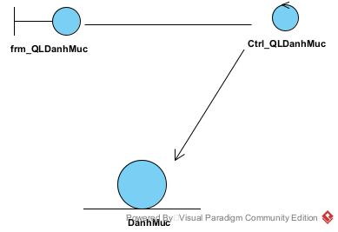

* Biểu đồ phân tích của use case quản lý sản phẩm gồm các lớp: lớp boundary QuanLySanPhamForm, lớp control QuanLySanPhamController và một lớp thực thể SanPham.

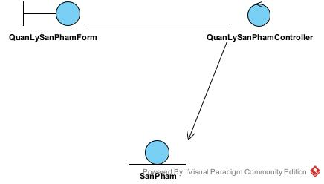

* Biểu đồ phân tích của use case quản lý đơn hàng nhập gồm các lớp: lớp boundary frm\_QLDonHangNhap, lớp control Ctrl\_QuanLyDHN và một lớp thực thể DHN.

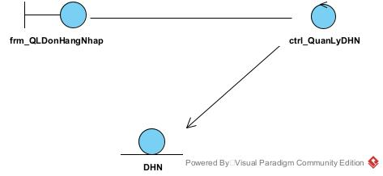

* Biểu đồ phân tích của use case quản lý chi tiết đơn hàng nhập gồm các lớp: lớp boundary frm\_QuanLyCTDHN, lớp control Ctrl\_QuanLyCTDHN và một lớp thực thể CTDHN.

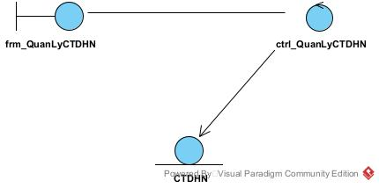

* Biểu đồ phân tích của use case quản lý đơn hàng bán gồm các lớp: lớp boundary QuanLyDHBForm, lớp control QuanLyDHBController và một lớp thực thể DHB.

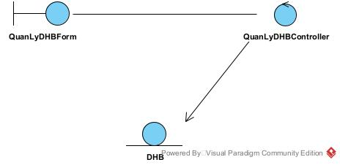

* Biểu đồ phân tích của use case quản lý chi tiết đơn hàng bán gồm các lớp: lớp boundary QuanLyCTDHBForm, lớp control QuanLyCTDHBController và một lớp thực thể CTDHB.

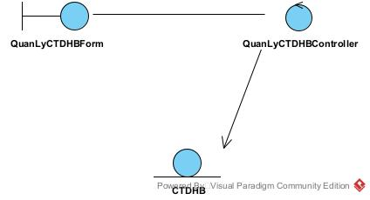

* Biểu đồ phân tích của use case thống kê gồm các lớp: lớp boundary frm\_QLDanhMuc, lớp control Ctrl\_QLDanhMuc và một lớp thực thể DanhMuc.

D:\Thiết kế UML\VOPC\VOPC\Thống kê Class Diagram.jpg

* Biểu đồ phân tích của use case quản lý nhân viên gồm các lớp: lớp boundary frm\_QLDanhMuc, lớp control Ctrl\_QLDanhMuc và một lớp thực thể DanhMuc.

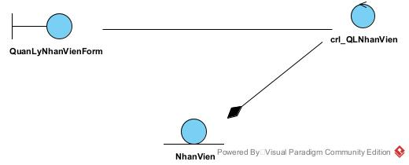

* Biểu đồ phân tích của use case quản lý nhà cung cấp gồm các lớp: lớp boundary frm\_QLDanhMuc, lớp control Ctrl\_QLDanhMuc và một lớp thực thể DanhMuc.

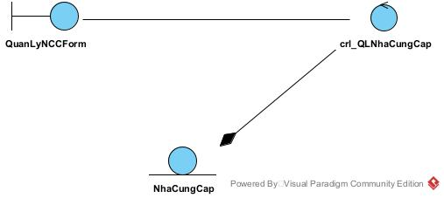

* Biểu đồ phân tích của use case quản lý đăng nhập gồm các lớp: lớp boundary frm\_QLDanhMuc, lớp control Ctrl\_QLDanhMuc và một lớp thực thể DanhMuc.

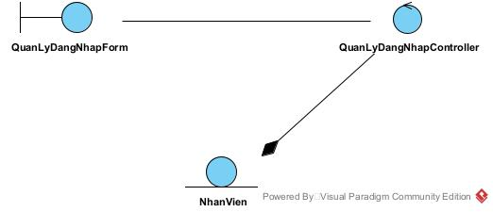

## Biểu đồ trạng thái

<Phần này trình bày về biểu đồ trạng thái>

* Biểu đồ trạng thái của lớp Đơn hàng. Đối tượng lớp đơn hàng có thể có 7 trạng thái khác nhau gồm: Chưa xác thực, đã xác thực, đã xử lý, đang vận chuyển, đã nhận hàng, đổi trả, hủy đơn hàng và các chuyển trạng thái có thể xảy ra giữa các trạng thái như Hình ? dưới đây.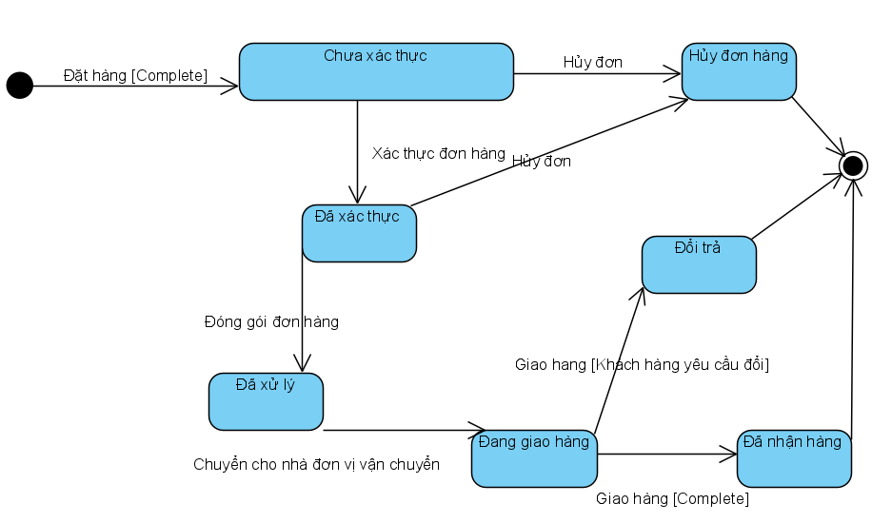

# THIẾT KẾ VÀ MÃ HÓA

## Biểu đồ tuần tự

<Phần này trình bày các biểu đồ tuần tự của từng ca sử dụng đã được xây dựng kịch bản>

* Biểu đồ tuần tự của use case Đăng nhập

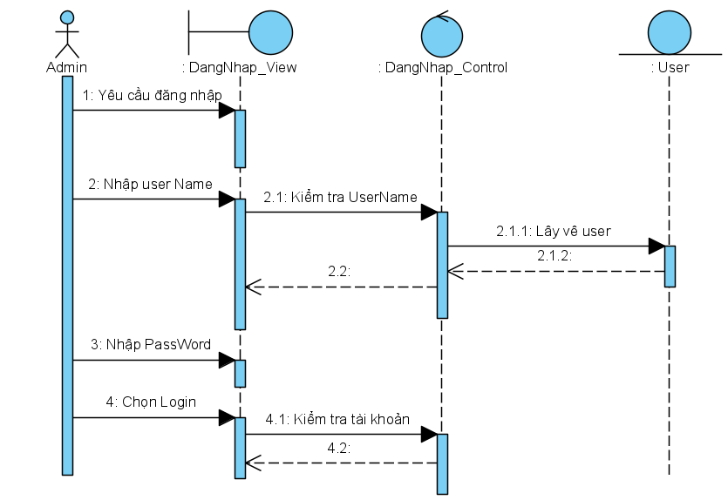

Hình 3‑1 Biểu đồ tuần tự của use case Đăng Nhập

## Biểu đồ lớp thiết kế

* Biểu đồ lớp thiết kế của use case Đăng nhập

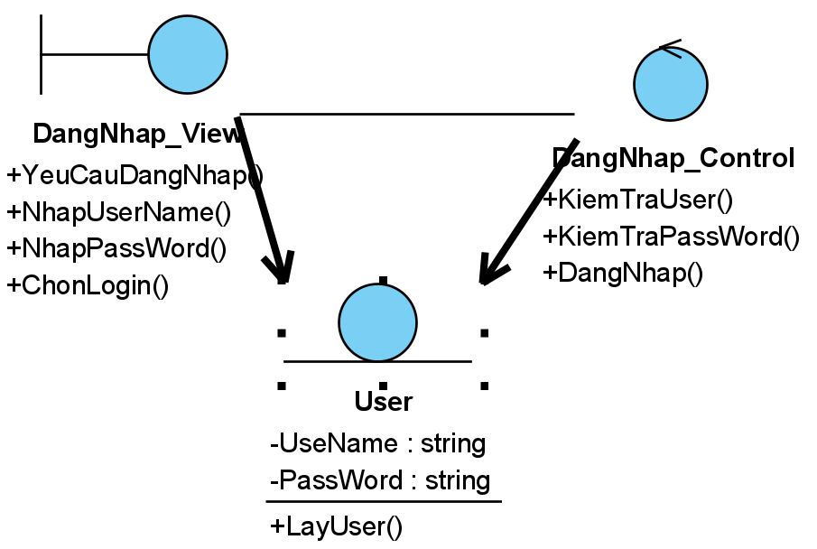

* Biểu đồ lớp thiết kế use case Quản lý danh mục
* Hiển thị danh mục

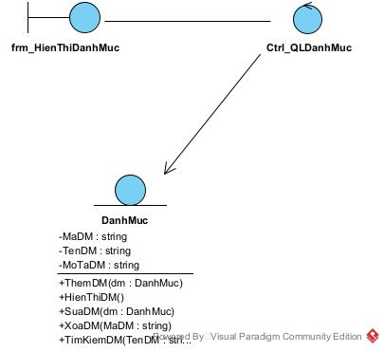

* Thêm danh mục

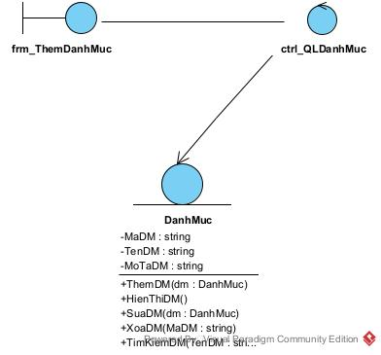

* Sửa danh mục

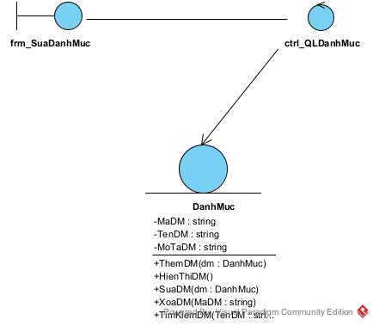

* Xóa danh mục

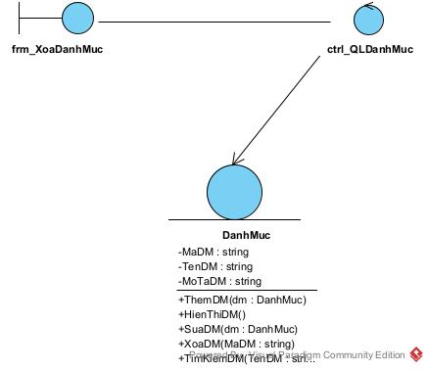

* Tìm kiếm danh mục

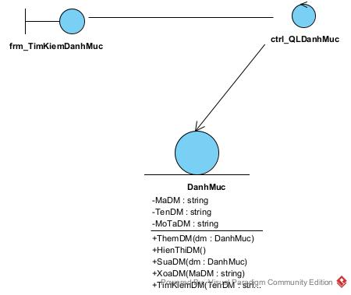

* Biểu đồ lớp thiết kế use case Quản lý sản phẩm
* Hiển thị sản phẩm

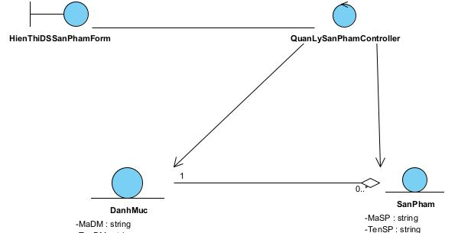

* Thêm sản phẩm

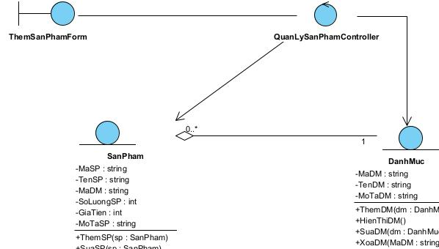

* Sửa sản phẩm

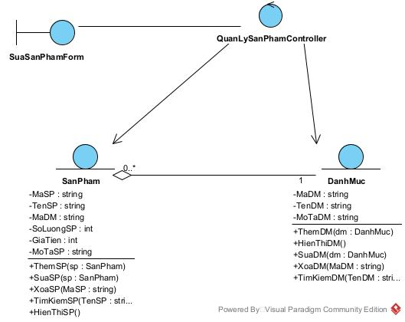

* Xóa sản phẩm

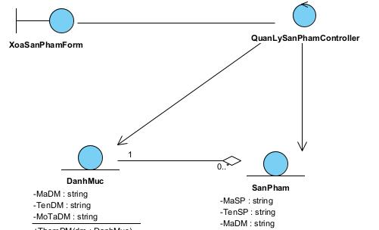

* Tìm kiếm sản phẩm

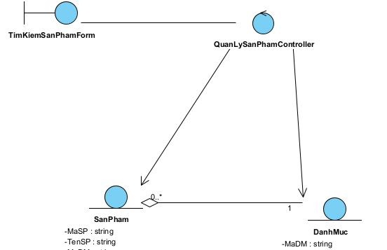

* Biểu đồ lớp thiết kế use case Quản lý đơn hàng nhập
* Hiển thị đơn hàng nhập

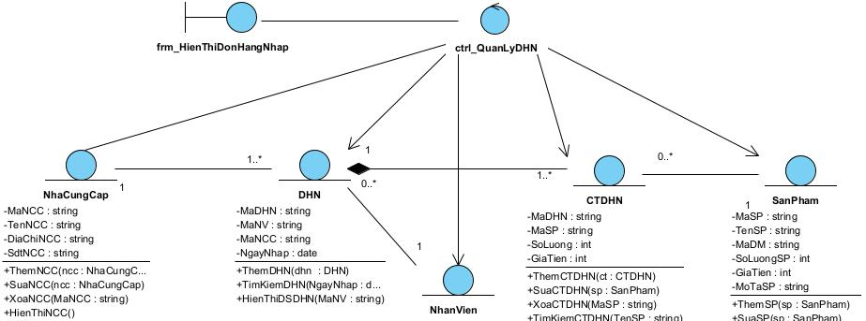

* Thêm đơn hàng nhập

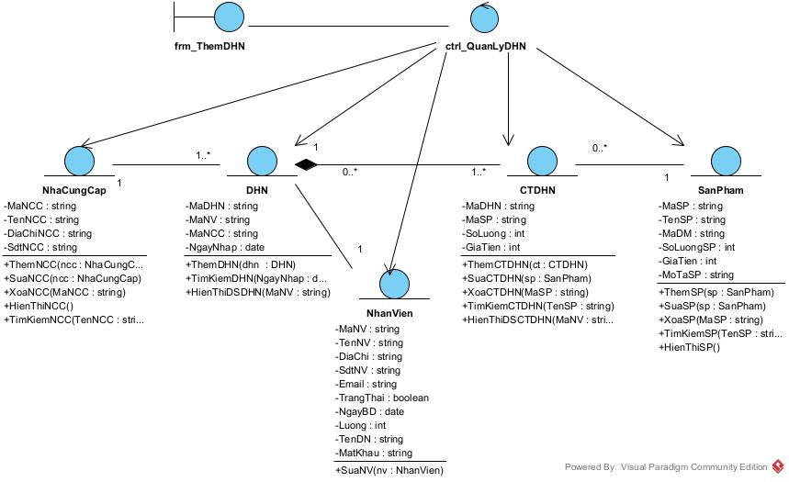

* Tìm kiếm đơn hàng nhập

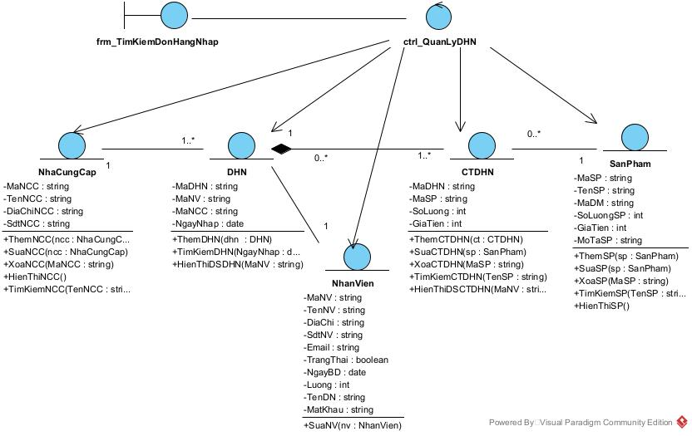

* Biểu đồ lớp thiết kế use case Quản lý chi tiết đơn hàng nhập
* Hiển thị chi tiết đơn hàng nhập

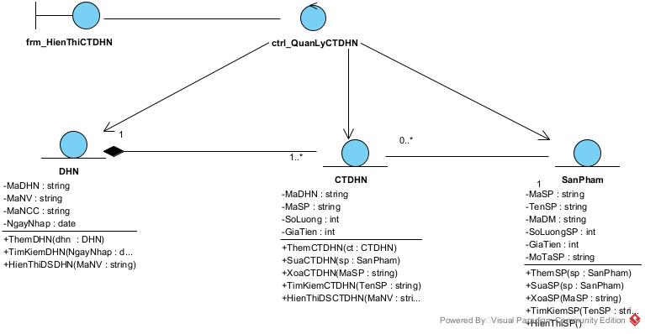

* Thêm chi tiết đơn hàng nhập

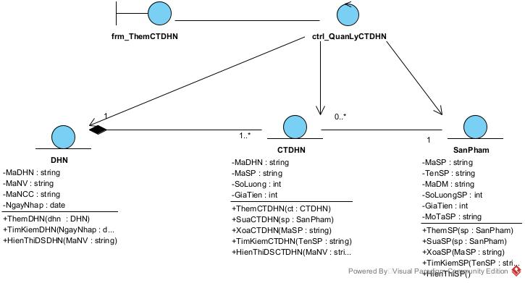

* Sửa chi tiết đơn hàng nhập

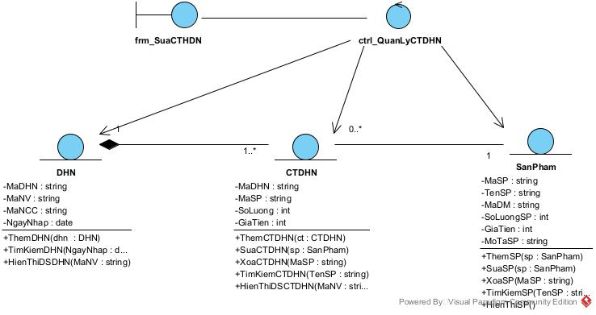

* Xóa chi tiết đơn hàng nhập

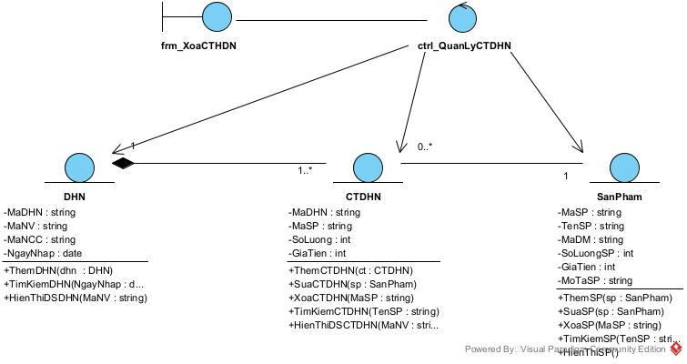

* Tìm kiếm chi tiết đơn hàng nhập

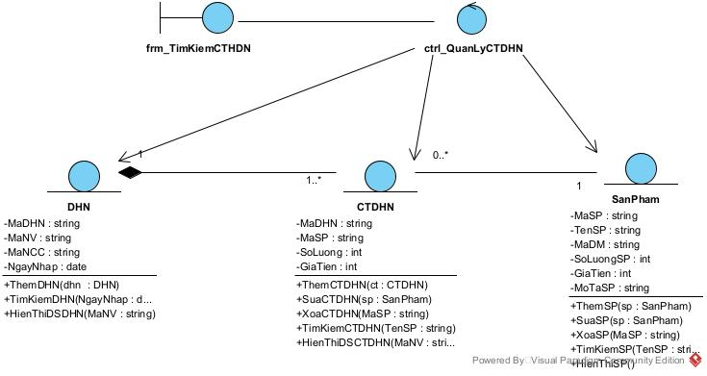

* Biểu đồ lớp thiết kế use case Quản lý đơn hàng bán
* In hóa đơn

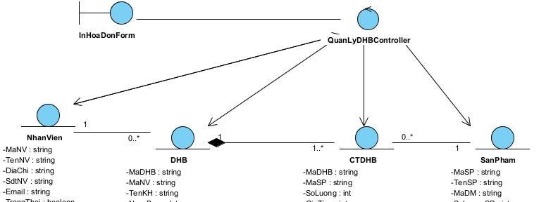

* Hiển thị đơn hàng bán

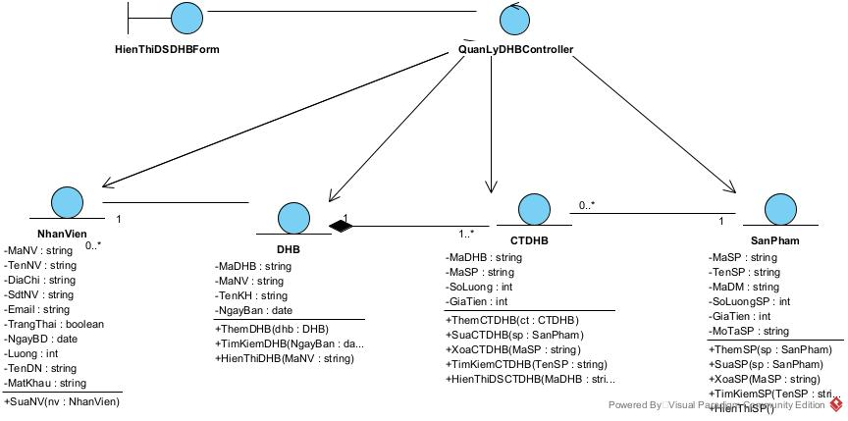

* Tìm kiếm đơn hàng bán

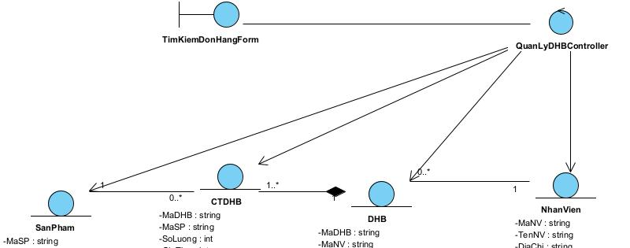

* Tạo đơn hàng bán

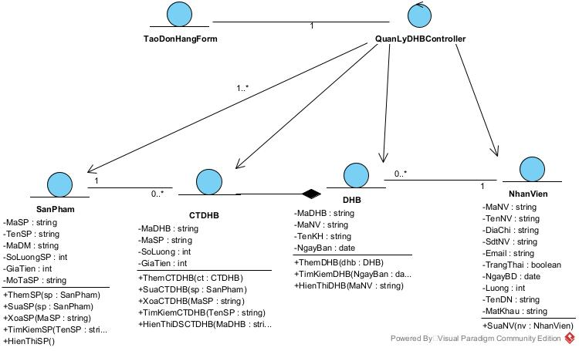

* Biểu đồ lớp thiết kế use case Quản lý chi tiết đơn hàng bán
* Hiển thị chi tiết đơn hàng bán

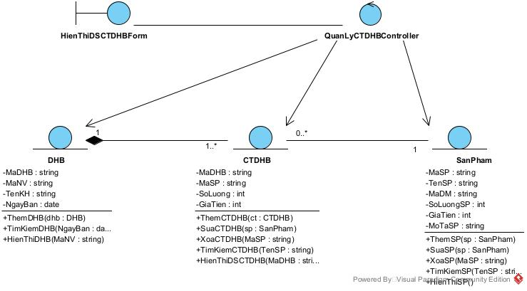

* Thêm chi tiết đơn hàng bán

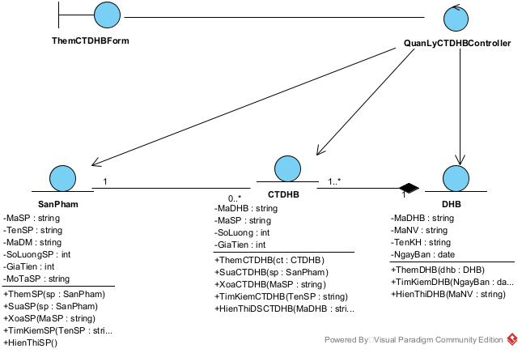

* Sửa chi tiết đơn hàng bán

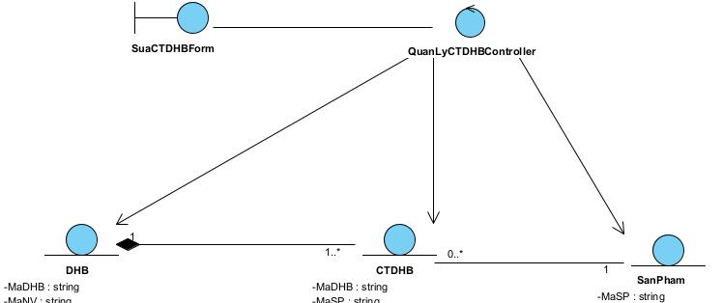

* Xóa chi tiết đơn hàng bán

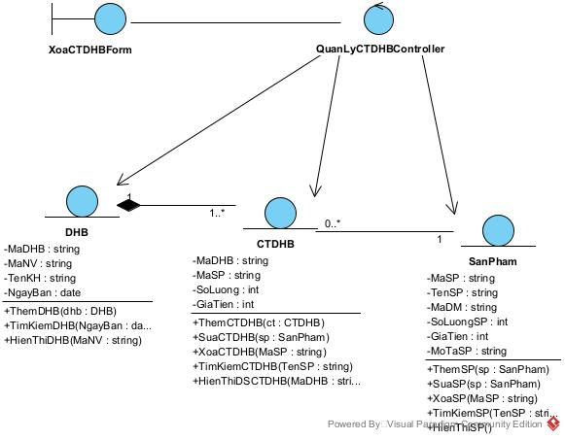

* Tìm kiếm chi tiết đơn hàng bán

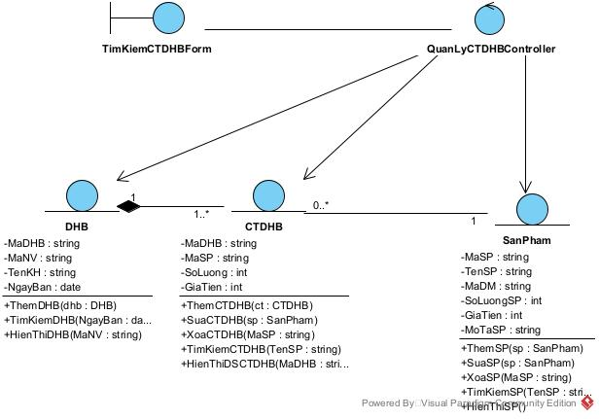

* Biểu đồ lớp thiết kế use case Quản lý nhân viên
* Thêm nhân viên

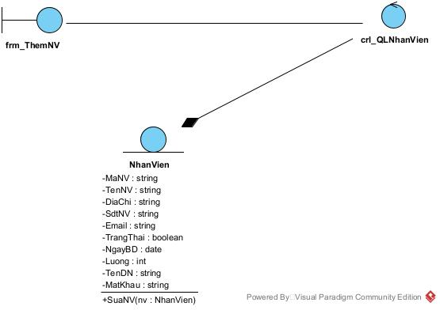

* Sửa nhân viên

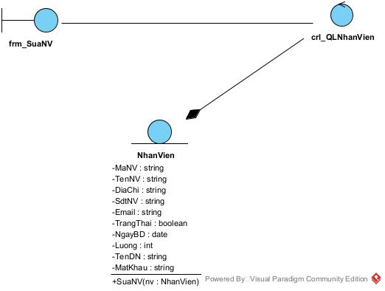

* Hiển thị nhân viên

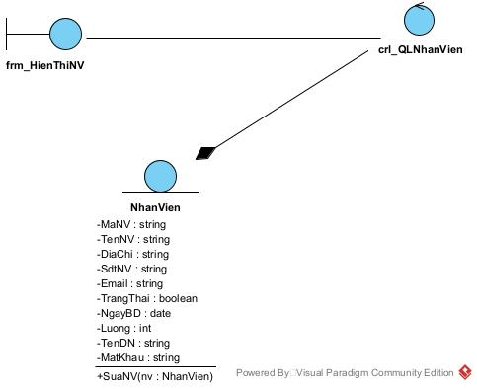

* Tìm kiếm nhân viên

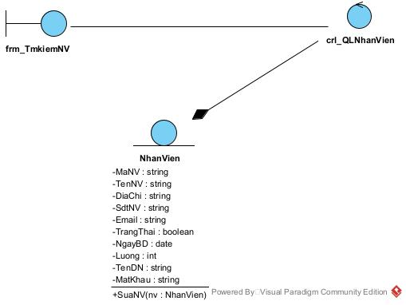

* Biểu đồ lớp thiết kế use case Quản lý nhà cung cấp
* Hiển thị nhà cung cấp

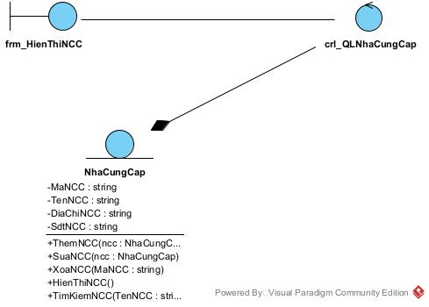

* Thêm nhà cung cấp

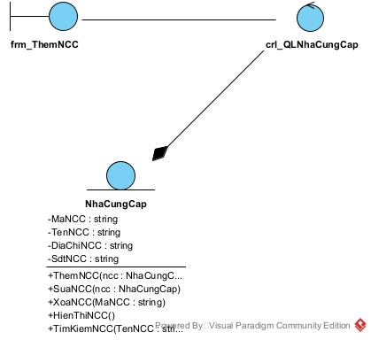

* Sửa nhà cung cấp

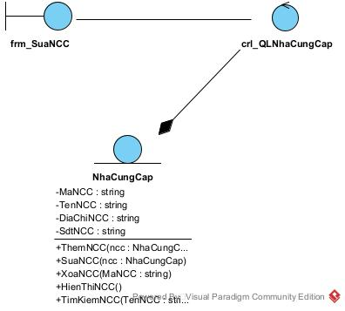

* Xóa nhà cung cấp

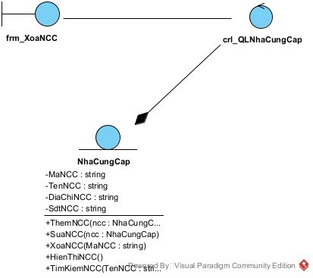

* Tìm kiếm nhà cung cấp

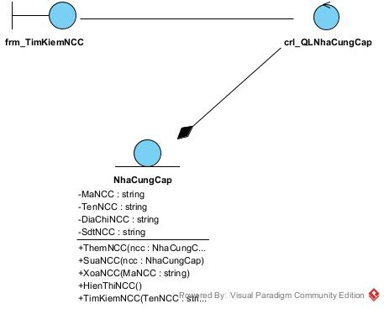

* Biểu đồ lớp thiết kế use case Đăng nhập
* Đăng nhập

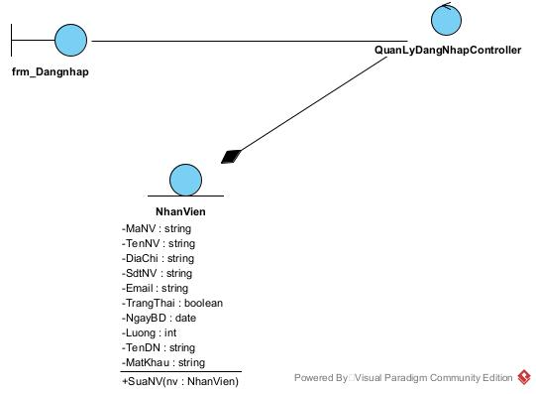

* Đăng ký

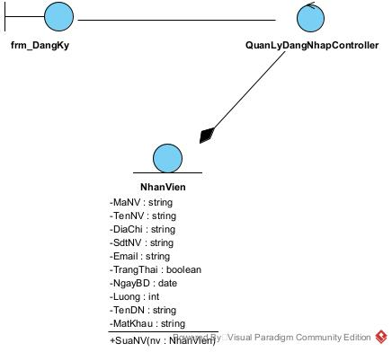

* Khôi phục mật khẩu

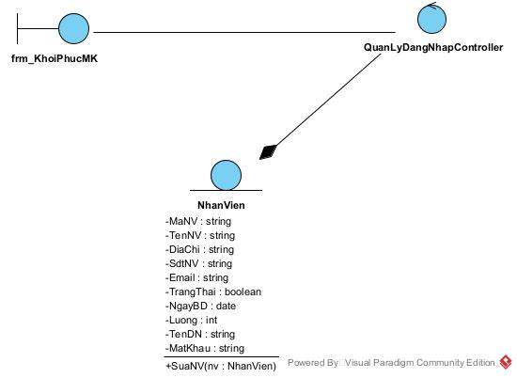

* Biểu đồ lớp thiết kế use case Thống kê
* Hiển thị sản phẩm bán chạy

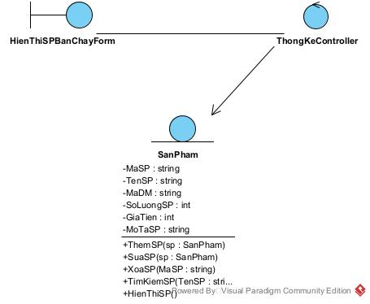

* Hiển thị danh sách đơn hàng theo nhân viên

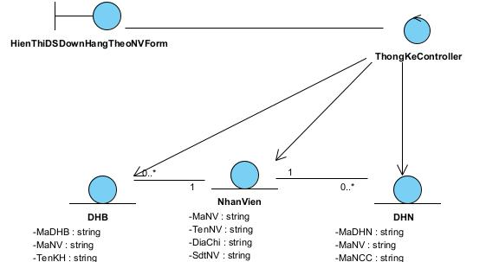

* Thống kê doanh thu

D:\Thiết kế UML\UML\UML_Doc\VOPC\VOPC\Thống kê Class Diagram.jpg

* Hiển thị danh sách số lượng sản phẩm đã bán theo danh mục

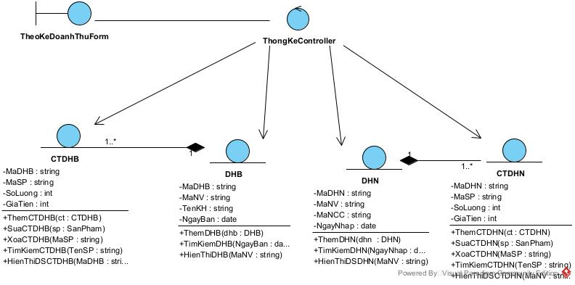

## Biểu đồ hoạt động của use case/ hệ thống/ phương thức

<Phần này trình bày các biểu đồ hoạt động>

* Biểu đồ hoạt động của use case Đăng Nhập

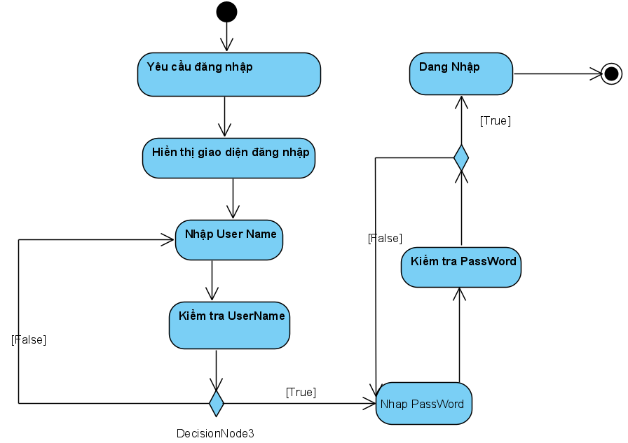

## Biểu đồ thành phần

<Phần này trình bày biểu đồ triển khai và mô tả từng thành phần của chúng>

Hệ thống website bán hàng online được tổ chức thành các thành phần như Hình 3-2. Biểu đồ thành phần gồm các thành phần: DAO phụ trách tương tác với CSDL, BSO phụ trách các nghiệp vụ, DTO chứa các lớp cấu trúc truyền dữ liệu giữa các lớp,…

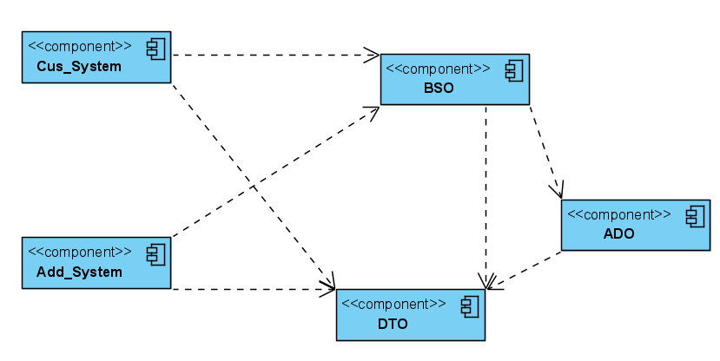

**Hình 3‑2 Biểu đồ thành phần của hệ thống**

## Biểu đồ triển khai

<Phần này trình bày biểu đồ triển khai và mô tả các node trong biểu đồ triển khai>

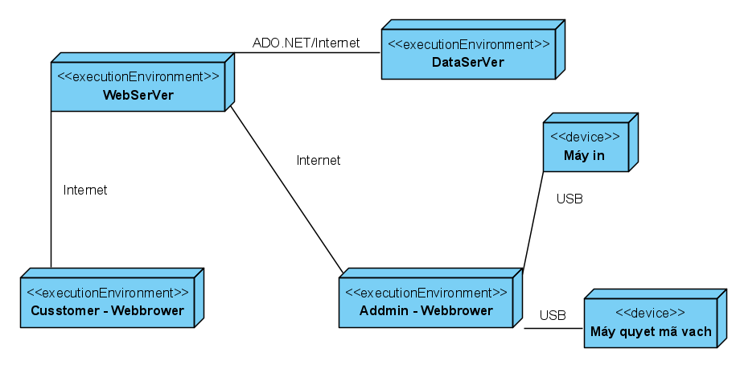

## Ánh xạ sang mã nguồn

TÀI LIỆU THAM KHẢO

|  |  |
| --- | --- |
| [1] | Tên tác giả (năm XB), Tên sách, NXB, Nơi XB |
| [2] | ……….. |

x

x

**Yêu cầu:**

Phải trình bày rõ ràng, sạch sẽ. Các bảng biểu, đồ thị, hình vẽ … nếu trình bày theo chiều ngang của khổ giấy thì cần được đóng ngay đầu bảng biểu… vào gáy của quyển đồ án. Các bảng biểu, hình vẽ, đồ thị phải được vẽ rõ ràng, sắc nét, đảm bảo độ sắc nét khi in ấn. Nếu các hình vẽ trích dẫn hoặc lấy nguồn từ tài liệu khác bị mờ thì cần phải vẽ lại và ghi rõ nguồn tham khảo. Các công thức, ký hiệu… nếu phải viết thêm bằng tay thì cần viết bằng mực đen, rõ ràng, sạch sẽ.

Đồ án được in trên một mặt giấy trắng khổ A4 (210 x 297mm), số trang tối thiểu là 50 trang và số trang tối đa là 100 trang, không kể hình vẽ, bảng biểu, đồ thị và danh mục tài liệu tham khảo.

Phần nội dung trình bày trong đồ án sử dụng Font chữ Times New Roman cỡ 13, hệ soạn thảo Microsoft Word; mật độ chữ bình thường, không được nén hoặc kéo dãn khoảng cách giữa các chữ; giãn dòng đặt ở chế độ 1,5 lines; lề trên 3cm; lề dưới 3,0cm; lề trái 3,5cm, lề phải 2cm. Số trang được đánh ở giữa, phía dưới trang giấy.

Cách ghi trích dẫn tài liệu tham khảo: Cuối đoạn trích dẫn đánh số thứ tự tài liệu tham khảo (ví dụ: [1]: tham khảo tài liệu số 1; [3,4,8]: tham khảo 3 tài liệu số 3, 4, 8).

Tuyệt đối không được tẩy, xoá, sửa chữa trong đồ án.

Quy cách trình bày

|  |  |  |  |  |
| --- | --- | --- | --- | --- |
| Đề mục | Cỡ chữ | Font chữ | Định dạng | Canh lề trang |
| Tên chương | 14 | Times New Roman | In hoa, đậm | Giữa |
| Tên tiểu mục mức 1 | 13 | Times New Roman | In hoa, đậm | Trái |
| Tên tiểu mục mức 2 | 13 | Times New Roman | Chữ thường, đậm | Trái |
| Tên tiểu mục mức 3 | 13 | Times New Roman | Chữ thường, đậm, nghiêng | Trái |
| Nội dung | 13 | Times New Roman | Chữ thường (Normal) | Đều |
| Bảng (table) | 12 | Times New Roman | Normal | Giữa |
| Chú thích bảng | 10 | Times New Roman | Nghiêng | Giữa, dưới bảng |
| Tên bảng | 12 | Times New Roman | Đậm | Giữa, trên bảng |
| Tên hình | 12 | Times New Roman | Đậm | Giữa, dưới hình |
| Tài liệu tham khảo | 12 | Times New Roman | APA style | Chú thích bên dưới |

*Cách đánh dấu câu:*

Các dấu: : , . ; ) } ] ! ? ” được gõ ngay sau ký tự cuối cùng (không khoảng cách), và gõ 1 phím cách (space) sau chúng. Sau các dấu: “ { ( [ không gõ dấu cách.

*\* Cách đánh số các tiểu đề mục nhiều nhất là 3 mức*

Ví dụ:

**CHƯƠNG 1: …**

1.1

1.1.1.

*…………*

1.2.

*…………*

**CHƯƠNG 2: ...**

2.1.

2.1.1.

*…………*

2.2.

2.2.1.

*…………*

*Đánh số trang:* Số trang được đánh ở giữa, phía dưới trang giấy.

Những trang đầu (lời cảm ơn, mục lục, trang danh sách bảng, hình…) đánh số La Mã (i, ii, iii, iv), phần nội dung đánh số Ả Rập (1,2,3…), phụ lục không đánh số trang.

**Mẫu số 4.04**

**MẪU TRANG MỤC LỤC**

|  |  |
| --- | --- |
| **MỤC LỤC** | |
| **Nội dung** | **Trang** |
| Danh mục các ký hiệu, các chữ viết tắt |  |
| Danh mục các bảng |  |
| Danh mục các hình vẽ, đồ thị |  |
|  |  |
| Chương 1: … |  |
| 1.1 ….. |  |
| 1.2 ….. |  |
| Chương 2:… |  |
| 2.1 …………………….. |  |
| 2.1.1 ….. |  |
| 2.1.2 ….. |  |
| 2.2 ….. |  |
| ….. |  |
|  |  |
| TÀI LIỆU THAM KHẢO |  |
| PHỤ LỤC |  |